Центр экспериментальной медицины и безопасности жизнедеятельности Воронежского отделения МАНЭБ

Экспериментальные исследования влияния условий
Аннинско-Новохоперско-Борисоглебской геоактивной
зоны (АНБЗ) на человека и его окружающую среду

Частный отчет № 5 бн по эколого – биологическому направлению

«Получение новых экспериментальных доказательств
влияния АНБЗ на биологические объекты и человека»

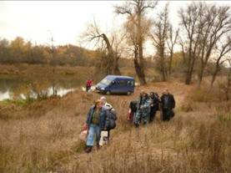
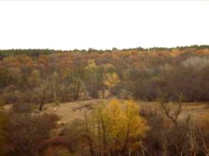

17-18 октября

Воронеж 2009

Содержание стр.

1. Руководители и координаторы Программы........................................................................4

2.Участники экспедиции...........................................................................................................5

3. Научное сопровождение экспедиции..................................................................................6

4.Актуальность экспедиции…………………………………………………………………..7

5. Цель экспедиции....................................................................................................................7

6. Задачи исследований.............................................................................................................7

7. Критерий достоверности……………………………………………………………….......7

8. Ожидаемые результаты..........................................................................................................8

9.Условия проведения экспериментальных исследований в НЗ............................................9

9.1. Географическое положение Новохоперской геоактивной зоны……………………….9

9.2. Аэрофотоснимок места проведения экспериментов…………...……………………..10

9.3. Карта геомагнитной обстановки в Новохоперской геоактивной зоне………….......11

10.Условия и порядок проведения экспериментальных исследований в АНБЗ……...….12

10.1. Условия проведения экспериментальных исследований…………………………......12

10.2. Порядок проведения экспериментальных исследований…………………………….12

11. Методика экспериментальных исследований.................................................................14

12. Программа экспериментальных исследований………………………………………...15

13. Результаты экспериментов…………………………………………………………...….16

13.1. Регенерация у плодовой мухи дрозофилы (Drosophila melanogaster) после воздействия НЗ................................................................................................................................................16

13.2.Частота летальных мутаций на стадии метаморфоза у плодовых мух дрозофил после пребывания в геоактивных точках НЗ…………………………………….................21

13.3. Энергоинформационные взаимодействия разных царств природы (растений и животных) на примере проросших семян пшеницы и мух дрозофил…………………….31

13.4. Динамика прорастания семян пшеницы (род Triticale) после обработки в НЗ………………...……………………………………………………………………………38

13.5.Влияние условий НЗ на рост плесневого гриба мукора………………………………48

13.6.Динамика артериального давления и пульса участников экспедиции……………..49

13.7. Изменение психофизического состояния участников пятой экспедиции по результатам устного опроса…………………………………………………………...…55

14. Таблица выявленных анормальных эффектов..............................................................65

15. Общие выводы………………………………………...……………………………..…67

16. Приложение……………………………………………………………………………..68

17. Список литературы…………………………………………………………………..…68

18. Актуальность проекта «Идея науки в условиях полифуркации пути эволюции человека»…………………………………………………………………………………….73

19. Автор проекта – Лебедев Владимир Анатольевич……………………………………76

20. РЕЗЮМЕ Черникиной Елены Дмитриевны…………………………………………..78

21. РЕЗЮМЕ Симоновой Ольги Алексеевны…………………………………………......80

22. РЕЗЮМЕ Порядиной Галины Викторовны………………………………….…......…82
1. Руководители Программы


Ректор ВГМА им. Н.Н.Бурденко д.м.н., проф. Есауленко И.Э.

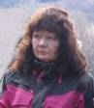

Руководитель Центра ВО МАНЭБ д.б.н. проф. Воронцова З.А.

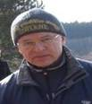
Координатор Программы от ВГМА д.м.н., проф. Лаврентьев А.А.

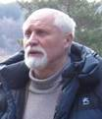
Координатор Программы от Центра ВО МАНЭБ Лебедев В.А.

Руководитель эколого-биологического направления Черникина Е.Д.

2. Участники экспедиции

Д.б.н. проф. Воронцова З.А., зав. кафедрой гистологии и эмбриологии ВГМА.
Лебедев В.А., координатор Программы от ВО МАНЭБ.
Якубинская А.Х., сотрудник ВО МАНЭБ.
Черникина Е.Д., биолог, сотрудник ВО МАНЭБ.
Порядина Г.В., биолог, сотрудник ВО МАНЭБ.
Симонова О.А., цитогенетик, сотрудник ВО МАНЭБ
Прохоров С.Г., сотрудник ВО МАНЭБ
Симонов А. – водитель.

Студенты ВГМА:

Леляков Н.
Жогин А.
Колядин Д.
Шкляров А.
Наумова А.
Машкова Н.

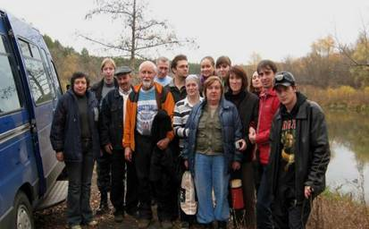

Фото 1. Участники пятой научно-исследовательской экспедиции
в Новохоперскую геоактивную зону.

3. Научное сопровождение Программы

От Воронежской государственной медицинской академии
Д.м.н. проф. Есауленко И.Э., ректор ВГМА, руководитель проекта.
Д.б.н. проф. Воронцова З.А., зав. кафедрой гистологии и эмбриологии ВГМА.

От ЦРБ г. Новохоперска
Главный врач ЦРБ г.Новохоперска Спесивцев

От Хоперского государственного заповедника
К.с.-х.н. Зобов А.И., директор Хоперского государственного заповедника, г. Новохоперск.

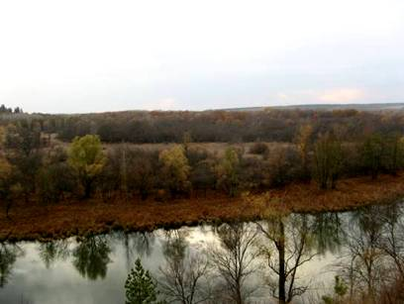

Фото 2. Район озера «Желтояр»

4. Актуальность пятой экспедиции
Актуальность пятой экспедиции обусловлена, с одной стороны, фундаментальностью понятия контрольного образца в методологии проведения медицинских, биологических, химических и физических исследований и, с другой стороны, нелокальным характером происходящих в геоактивных зонах взаимодействий и влиянием происходящих в них процессов.
Это, а также избирательность воздействия зоны на опытные и контрольные образцы не только размывает границу между контрольными и опытными образцами, но и границу между причиной и следствием, а также нарушает один из важнейших постулатов научных исследований – постулат повторяемости результатов эксперимента в одинаковых условиях. Поскольку любой закон есть устойчивая повторяющаяся связь процессов и явлений, анормальность проявляемых в АНБЗ явлений, нарушающая и разрушающая эту связь, является источником разрушения стабильности нашего трехмерного мира. Поэтому исследование АНБЗ носит не отвлеченный научный характер, а является одним из факторов обеспечения безопасности человечества в целом и национальной безопасности России в частности.
Все это требует кардинального пересмотра таких фундаментальных понятий как закон, причина и следствие, контрольный образец в физике, химии, биологии и медицине.

5. Цель экспедиции.
Целью пятой экспедиции является исследование ранее не изученных участков НЗ (район старицы Хопра, примыкающий к Желтояру Новохоперской зоны) с, предположительно, более высокими градиентами изменения размерности пространства-времени.

6.Задачи экспедиции.
Задачами пятой экспедиции являются:
1. Получение исходных данных, подтверждающих возможное влияние геоактивных точек Новохоперской зоны (НЗ) на состояние генома биологических объектов.
2. Получение новых данных, указывающих на избирательность воздействия НЗ на опытные и контрольные образцы биологических объектов.
4. Получение новых исходных данных, указывающих на влияние условий НЗ на ритмы сердца, артериальное давление и пульс человека.
5. Поиск биологических индикаторов, чувствительных к изменению размерности пространства-времени в геоактивных зонах.
6. Отработка методик проведения экспериментов и обработки результатов с целью учета влияния факторов многомерия.

7. Критерий достоверности
Значение показателя достоверности равняется вероятности того, что вывод о различии двух сравниваемых случайных величин (по математическому ожиданию и дисперсии) является верным. 1 - значение показателя достоверности равна вероятности принять ошибочное решение о различии двух сравниваемых величин, когда различий нет.
Наиболее часто в биологии используется пороговое значение показателя достоверности 0,95. Если показатель достоверности больше или равен 0,95, делается вывод о том, что сравниваемые величины различаются. Если показатель достоверности меньше 0,95, то оснований утверждать, что сравниваемые величины различаются, нет.

8. Ожидаемые результаты.
8.1. По изучению плодовых мух дрозофил (Drosophila melanogaster).

8.1.1.Оценка изменения регенеративных свойств дрозофил после обработки в НЗ.

8.1.2.Определение количества летальных мутаций у плодовых мух на стадии метаморфоза

8.2. По изучению пшеницы (род Triticale).

8.2.1.Оценка динамики прорастания семян пшеницы после обработки в геоактивных точках НЗ.

8.2.2. Выявление избирательного воздействия НЗ на опытные образцы.

8.3.По изучению взаимодействия разных царств природы - растений и животных.

8.3.1.Выявление энергоинформационного взаимодействия представителей двух разных царств природы (животных и растений).

8.4.По изучению человека

8.4.1.Изменение артериального давления и пульса до и после экспериментов в геоактивных точках НЗ.

8.4.2. Изменение самочувствия участников экспедиции по результатам устного опроса.

8.5. По изучению плесневого гриба мукора

8.5.1. Оценка скорости роста плесневого гриба мукора на проросших семенах пшеницы.
.

9. Условия проведения экспериментов

9.1. Географическое положение Новохоперской геоактивной зоны

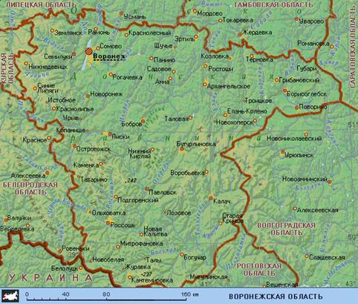

Рис. 1. Географическая карта Воронежской области с указанием г.Новохоперска

9.2. Аэрофотоснимок места проведения экспериментов

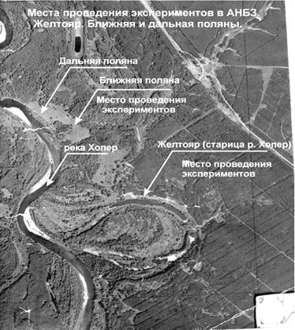

Фото 3. Места проведения экспериментов в экспедиции №5

9.3. Карта геомагнитной обстановки в Новохоперской геоактивной зоне

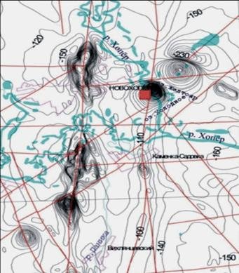

Рис 2. Магнитная обстановка и линеаменты Новохоперской геоактивной зоны

10.Условия и порядок проведения экспериментальных исследований в АНБЗ

10.1. Условия проведения экспериментальных исследований

Для экспериментальных исследований в Новохоперской геоактивной зоне использовались следующие биологические объекты:
- лабораторные крысы;
- семена пшеницы;
- плодовые мухи дрозофилы;
- человек (участники экспедиции-добровольцы).
Эксперименты проводились при температуре воздуха -22-24°С. Специальные условия (замораживание, термостатирование) хранения и доставки биологических объектов к месту проведения экспериментов не применялись.
Лабораторные крысы размещались в двух пластмассовых корзинах.
Семена пшеницы находились в чашках Петри на влажной фильтровальной бумаге по 30 штук в каждой.
Плодовые мухи дрозофилы находились в пробирках на стандартной питательной среде.
Все биологические объекты доставлялись к месту проведения экспериментов в автомашине при температуре 22-25°С.
При проведении экспериментов биологические объекты размещались на двух экспериментальных площадках - «Желтояр» и «Поляна Желтояра» Новохоперской зоны. Атмосферное давление в точках воздействия было нормальным. Атмосферных осадков во время экспериментов не было. Время экспозиции составило 15 минут.

10.2. Порядок проведения экспериментальных исследований

Контрольные образцы (крысы, пшеница, дрозофилы) находились во время всей экспедиции за 250 км от места проведения экспериментов в лабораториях ВГМА, ВО МАНЭБ в стандартных условиях.
Порядок проведения экспериментов с биологическими объектами на экспериментальных площадках «Поляна Желтояра» и «Желтояр» был идентичен:
1). переезд из с. Варварино на экспериментальные площадки НЗ,
2). выбор места размещения биологических объектов,
3). размещение биологических объектов,
4). экспозиция биологических объектов,
5). изъятие объектов с места экспериментов,
6). транспортировка в с. Варварино с последующим перемещением в г. Воронеж,
7). исследование свойств и характеристик контрольных и опытных образцов в лабораториях ВГМА, ВО МАНЭБ.
Выбор места проведения экспериментов на экспериментальных площадках осуществлялся оператором на основе знаний геологической, энергоинформационной и магнитной обстановки.
Крысы в дополнение к воздействию на двух экспериментальных площадках «Поляна Желтояра» и «Желтояр» испытали влияние внешних условий АНБЗ в точках « 333 км», «343 км», «363 км» трассы Анна-Новохоперск.
Экспериментальные исследования проводились в условиях изменения топологии трехмерного пространства в области размещения биологических объектов. Эксперимент проводился при размерности в центре воздействия- 4,5.

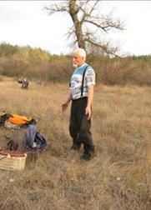
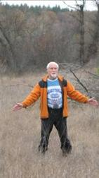

А. Б.
Фото 4. Выбор (А.) и активизация (Б.) точки воздействия на экспериментальной площадке «Поляна Желтояра».

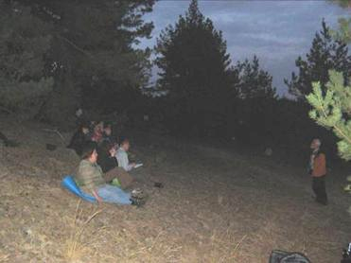

Фото 5. Работа на экспериментальной площадке «Желтояр».
11. Методика экспериментальных исследований

При изучении влияния АНБЗ на биологические объекты использовалась следующая общая схема проведения экспериментов:
1. До начала эксперимента определяются геоактивные точки АНБЗ, через которые осуществляется воздействие зоны на испытуемые объекты. Этими точками являются системные точки АНБЗ с сильным энергоинформационным воздействием, расположенные возле храма, на 333 км, 343 км и 363 км автотрассы Анна-Новохоперск, а также внесистемные точки «Поляна Желтояра» и «Желтояра» Новохоперской зоны.
2. Испытуемые биологические объекты разделялись на три группы:
– контрольные объекты в г. Воронеже;
- опытные объекты, испытывающие воздействие активизированных геоактивных точек НЗ на «Поляне Желтояра» и «Желтояре»;
3. Исследуется влияние активизированной геоактивной точки на объекты, расположенные на расстоянии 1 м от ее центра.

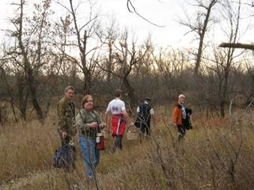

Фото 6. Участники экспедиции направляются на экспериментальную площадку
«Поляна Желтояра»

12. Программа экспериментальных исследований

№ п/п | Наименование эксперимента | Исполнители эксперимента | Ожидаемые результаты
1. | Регенерация у плодовой мухи дрозофилы (Drosophila melanogaster) после воздействия НЗ. | Симонова О.А. | Ожидается изменение плодовитости дрозофил в сторону уменьшения количества потомков.
2. | Изменение частоты летальных мутаций на стадии метаморфоза личинок в имаго у плодовых мух дрозофил после воздействия НЗ. | Симонова О.А. | Ожидается изменение количества летальных мутаций у плодовых мух дрозофил на стадии метаморфоза личинок в имаго в сторону их увеличения.
3. | Энергоинформационные взаимодействия разных царств природы (растений и животных) на примере семян пшеницы и плодовых мух дрозофил. | Симонова О.А. | Ожидается изменение количества погибших в куколках личинок и сформировавшихся мух при совместном нахождении с проросшей пшеницей, обработанной в НЗ.
4. | Динамика прорастания семян пшеницы (род Triticale) после обработки в геоактивных точках НЗ. | Черникина Е.Д.,  Симонова О.А. | Предполагается избирательное воздействие НЗ на опытные образцы пшеницы.
5. | Влияние условий НЗ на рост плесневого гриба мукора | Симонова О.А. | Ожидается изменение скорости роста мукора на проросших семенах пшеницы  после обработки в геоактивных точках НЗ.
6. | Динамика артериального давления и пульса участников экспедиции | Порядина Г.В.  Симонова О.А. | Оценивается изменение АД до и после экспедиции, а также до и после эксперимента в геоактивной точке НЗ для изучения фонового влияния.
7. | Изменение психофизического состояния участников экспедиции по результатам устного опроса. | Симонова О.А. | Метод дает возможность оценить состояние человека без специальных психологических тестов.

13.Результаты исследований

13.1. Регенерация у плодовой мухи дрозофилы (Drosophila melanogaster) после воздействия НЗ

13.1.1.Цель эксперимента: изучение характера влияния НЗ на плодовитость -показатель регенеративных способностей плодовых мух дрозофил в условиях НЗ.

13.1.2.Объект исследования

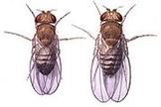

Самец Самка
Плодовые мушки дрозофилы являются классическими объектами экспериментальной генетики. Использование дрозофил в генетических исследованиях определяется малым числом хромосом, наличием гигантских хромосом в клетках слюнных желез у личинок, многообразием естественных популяций и мутантов. Высокая плодовитость, возможность развития на искусственных агаросодержащих средах делают дрозофил удобными лабораторными объектами.
Чаще всего в генетических исследованиях используется вид Drosophila melanogaster
плодовая муха чернобрюхая. В полной мере дрозофила стала использоваться для генетических экспериментов в лаборатории Томаса Ханта Моргана в 1910г.
Дрозофилы являются типичными представителями отряда двукрылых насекомых. Двукрылые (отряд Diptera) – самый многочисленный отряд среди насекомых (класс Insecta). Семейство Плодовые мушки (Drosophilidae) включает более 2500 видов. К настоящему времени описано около 1500 видов Drosophila (в Европейской части России встречаются около 40 видов).
D. melanogaster - вид-космополит. В России D. melanogaster широко распространена в южных регионах. На севере этот вид встречается до 60° северной широты, куда он проникает в летнее время вместе с потоком фруктов и овощей из южных районов.
Питается D. melanogaster ферментируемыми фруктами, овощами, древесным соком. На юге она обычна на виноградниках, в яблоневых и других фруктовых садах. Ближе к северу дрозофила предпочитает места, населенные людьми. В массах попадается на заводах, производящих уксус, винных заводах, винных погребах, складах фруктов, а также на заводах, производящих консервированные фрукты, фруктовые соки.
Продолжительность жизни взрослой мухи с момента вылупления ее из куколки в среднем составляет 1-2 месяца.
D. melanogaster относится к насекомым с полным превращением, т. е. в своем развитии она проходит стадии яйца, личинки, куколки и имаго.
Дрозофила является незаменимым объектом для изучения закономерностей наследования признаков. Преимущества дрозофилы перед другими объектами заключаются в непродолжительном цикле развития (10 суток от момента откладки яйца до вылета имаго), высокой плодовитости (50-200 потомков от одной пары мух), большом числе изученных генов, определяющих легко различимые признаки, малом числе хромосом (2n=8), удобстве и дешевизне разведения.
Для опытов в Новохоперской геоактивной зоне была взята чистая (нерасщепляющаяся) линия плодовой мухи дикого типа – Normal, привезенная из МГУ в 2008г. Эту линию часто называют диким типом, так мухи данного фенотипа широко распространены в природных условиях средне полосы. Линия сбалансирована по доминантным признакам.

13.1.3.Методика эксперимента:
Условия содержания контрольных и опытных мух были максимально выровнены. Контрольные мухи находились при температуре 22- 24ºC, в темноте. В НЗ мухи были доставлены в специальной термосумке, для предотвращения их перегрева и также в темноте. Внутри сумки находился термометр для постоянного контроля температуры. Температура внутри сумки во время всего эксперимента колебалась от 22 до 24ºC , что является оптимумом для содержания объекта. Пробирки для опыта были использованы одинакового размера, питательная среда варилась и разливалась одновременно и была одинакового состава.
Родительские мухи после пребывания в районе Желтояра Новохоперской геоактивной зоны были привезены в Воронеж и содержались вместе с контрольными образцами в одинаковых условиях. Молодых мух, полученных от родительских, распределяли в одинаковые пробирки по парам (1 самка и 1 самец) для получения потомства. В каждом варианте было посажено 5 пробирок, всего- 20 пробирок. Индивидуальная плодовитость изучалась у мух второй поколения от исходных родителей.

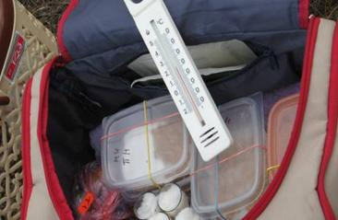

Фото 7. Измерение температуры в сумке с опытными образцами
на «Поляне Желтояра»

13.1.4. Результаты эксперимента.

Плодовитость – это полное количество потомков от определенного количества родительских особей. В нашем опыте родительских мух было 2 (1 самка и 1 самец) в отдельной пробирке. Чтобы получить полное потомство требуется довольно продолжительное время (примерно 1 месяц). Это связано с тем, что самки, оплодотворенные один раз, откладывают яйца постепенно в течение нескольких дней или даже недели, поэтому личинки вылупляются растянуто во времени. Показатель плодовитости дает возможность судить о репродуктивных способностях данного объекта.
Для продолжения потомства необходима работа целой группы генов в геноме организма. Следовательно, изменение числа потомков является признаком изменения работы генома. Нам было интересно, изменится ли этот показатель после пребывания дрозофил в месте геотектонического разлома Новохоперской геоактивной зоны.
Для удобства описания результатов использовали следующие сокращения: К1,2-(1-5)- контрольные образцы, находившиеся во время экспедиции в г.Воронеже; Ж – (1-5) – опытные образцы, обработанные в геоактивной точке НЗ «Желтояр»; ПЖ-(1-5) – опытные образцы, обработанные в геоактивной точке НЗ «Поляна Желтояра».
В таблице 1. представлены результаты изучения числа потомков при индивидуальном оплодотворении самки одним самцом, а также потенциальная плодовитость, то есть с учетом погибших в куколках личинок и мух. Эксперимент был поставлен через 10 дней после экспедиции с использованием мух, полученных от родителей, побывавших в НЗ 17-18 октября 2009г., то есть 28 октября 2009г., полностью все потомки вылетели к 30 ноября 2009г.

Таблица 1.Индивидуальная, средняя и потенциальная плодовитость дрозофил во втором поколении
Линия и повторность, № пробирки | Количество вылетевших мух в пробирке (индивидуальная плодовитость) | Количество погибших личинок и мух в куколках | Общее количество мух | Средняя плодовитость в варианте опыта ± стандартная ошибка | Потенциальная плодовитость с учетом погибших в куколках личинок
К1-1 | 110 | 4 | 114 | 94,4 ± 10,7 | 99,8
К1-2 | 108 | 11 | 119 | 94,4 ± 10,7 | 99,8
К1-3 | 70 | 3 | 73 | 94,4 ± 10,7 | 99,8
К1-4 | 67 | 5 | 72 | 94,4 ± 10,7 | 99,8
К1-5 | 117 | 4 | 121 | 94,4 ± 10,7 | 99,8
К2-1 | 123 | 4 | 127 | 102,0 ± 8,6 | 106,0
К2-2 | 104 | 6 | 110 | 102,0 ± 8,6 | 106,0
К2-3 | 100 | 4 | 104 | 102,0 ± 8,6 | 106,0
К2-4 | 81 | 2 | 83 | 102,0 ± 8,6 | 106,0
Ж-1 | 108 | 15 | 123 | 102,4 ± 10,3 | 114,0
Ж-2 | 103 | 5 | 108 | 102,4 ± 10,3 | 114,0
Ж-3 | 88 | 13 | 101 | 102,4 ± 10,3 | 114,0
Ж-4 | 76 | 17 | 93 | 102,4 ± 10,3 | 114,0
Ж-5 | 137 | 8 | 145 | 102,4 ± 10,3 | 114,0
ПЖ-1 | 110 | 8 | 118 | 86,2 ± 7,7 | 95,2
ПЖ-2 | 90 | 11 | 101 | 86,2 ± 7,7 | 95,2
ПЖ-3 | 90 | 7 | 97 | 86,2 ± 7,7 | 95,2
ПЖ-4 | 78 | 7 | 85 | 86,2 ± 7,7 | 95,2
ПЖ-5 | 63 | 12 | 75 | 86,2 ± 7,7 | 95,2

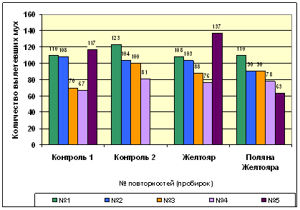

Рис. 3. Изменчивость индивидуальной плодовитости дрозофил во втором поколении

Таблица 2. Сравнение достоверности различий среднего значения показателя индивидуальной плодовитости и дисперсии выборки у дрозофил

Показатель | Контроль1–  Контроль2 | Контроль1–  Желтояр | Контроль1–  Поляна Желтояра | Контроль2–  Желтояр | Контроль2-  Поляна Желтояра | Желтояр-  Поляна Желтояра
t-тест | 0,59 | 0,6 | 0,55 | 0,9 | 0,2 | 0,25
f-тест | 0,3 | 0,4 | 0,2 | 0,3 | 0,5 | 0,29

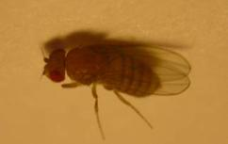

Фото 8. Фенотип линии плодовой мухи – Normal
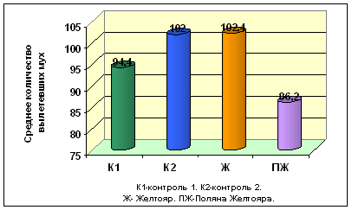

Рис.4. Среднее значение плодовитости дрозофил

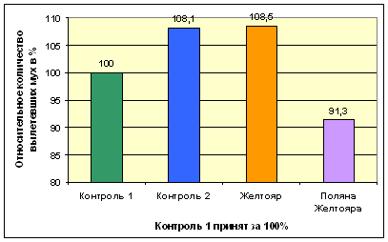

Рис.5. Относительная плодовитость дрозофил

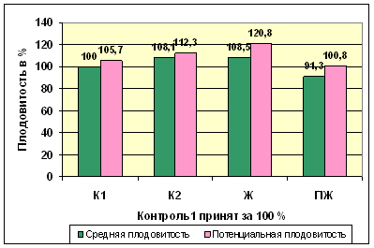

Рис.6. Сравнение средней и потенциальной плодовитости дрозофил

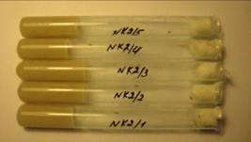

А.

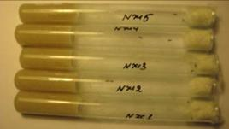
Б.

Фото 9. Тест на индивидуальную плодовитость у дрозофилы в контроле (А) и опыте (Б.)

13.1.5. Выводы.

1. Принудительное скрещивание -1 самка и 1 самец не свойственно данному виду. В природе одна самка спаривается не менее чем с пятью самцами, что позволяет получить более разнообразное потомство в генетическом плане. Изучение индивидуальной плодовитости показало, что изменчивость признака не позволяет сделать вывод о достоверном снижении или повышении числа потомком, полученных от родителей, обработанных в активизированный геоактивных точках НЗ «Желтояр» и «Поляна Желтояра» (Рис.3). Однако прослеживается тенденция некоторого снижения потомства, от родителей, получивших воздействие на «Поляне Желтояра» почти на 10% (Рис.5).

2. Потенциальная плодовитость показывает, сколько потомков могло бы получиться в случае нормального хода процесса метаморфоза на стадии личинок. Не вылетевшие мухи учитывались вместе с вылетевшими. Оказалось, что плодовые мухи, обработанные в активизированной геоактивной точке «Желтояр» отложили на 20% яиц больше, чем контрольные (Рис.6). Такое могло получиться только в случае стрессового воздействия Можно предположить, что действие данной геоактивной точки оказало стимулирующее действие на процесс регенерации у плодовых мух дрозофил.

13.2.Изменение частоты летальных мутаций на стадии метаморфоза
у плодовых мух дрозофил

13.2.1.Цель эксперимента: выявление косвенным путем наличия факторов, воздействующих на геном с помощью тестобъекта - плодовая муха Drosophila melanogaster.

13.2.2.Объект и условия эксперимента.
Для опытов была взята чистая (нерасщепляющаяся) линия плодовой мухи дикого типа – Normal, привезенная из МГУ в 2008г. Контрольные и опытные мухи содержались в одинаковых условиях (пробирки одинакового размера, стандартная питательная среда, темнота, температура в контроле и в опыте составила 22ºС).

13.2.3.Методика эксперимента.
Родительские мухи после пребывания в районе Желтояра Новохоперской геоактивной зоны были привезены в Воронеж и содержались вместе с контрольными образцами в одинаковых условиях. Молодых мух полученного первого поколения распределяли в одинаковые пробирки по парам (1 самка и 1 самец) для получения потомства. В каждом варианте было посажено 5 пробирок, всего- 20 пробирок. Количество погибших личинок и мух на стадии метаморфоза изучалось у второго поколения от исходных родителей. После полного вылета мух (через месяц) с помощью сильного увеличительного стекла определили число пустых куколок и куколок, в которых погибли личинки и сформировавшиеся мухи, затем вычислили процент летальных мутаций отдельно по пробиркам и по вариантам.

Цикл развития дрозофилы

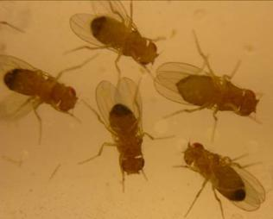

1. Брачный период – процесс ухаживания

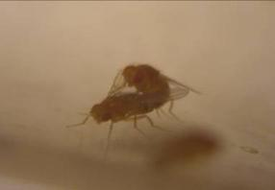

2.Спаривание

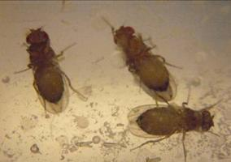

3.Откладывание яиц

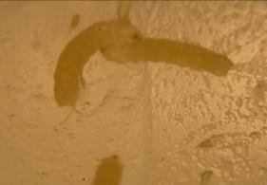

4.Личиночная стадия

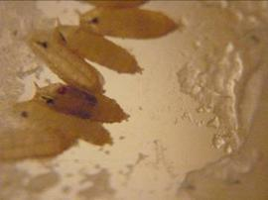

5. Стадия метаморфоза личинок в имаго

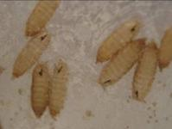
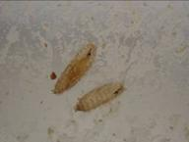

А. Б.
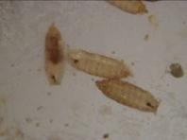
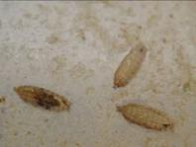

В. Г.

Фото 10. Нарушения на стадии метаморфоза личинок дрозофил в имаго.
А. Пустые куколки свидетельствуют о полном выходе мух без нарушений;
Б, В – погибшие личинки в куколках;
Г.- погибшая муха в куколке

13.2.4.Результаты эксперимента
Изменение количества погибших в куколках личинок и сформировавшихся плодовых мух является индикатором комплекса факторов воздействующих неблагоприятно на метаморфоз личинок во взрослое насекомое. Так как в процессе метаморфоза задействован целый комплекс генов, можно по количеству погибших личинок судить о слаженности работы генома в целом.
Гибель личинок является также следствием появления мелких доминантных мутаций, которые приводят к нарушению биохимических процессов в организме. Этот процесс является патологическим для организма и приводит к снижению потенциального числа полноценных плодовых мух.
Основной задачей эксперимента было выявление реакции разных линий плодовых мух на изменение пространственно-временных характеристик в геоактивных точках Новохоперской зоны.
При подсчете % летальных мутаций в контроле 1 и 2 обнаружена индивидуальная изменчивость среди мух. Число мутаций колебалось от 2,4% до 9,2% (разброс между min и max значениями составил 6,8%), однако ни в одной пробирке число мутаций не превысило 10%. В опытных пробирках также наблюдалась индивидуальная изменчивость, но разброс значений был больше - от 4,6% до 18,3% (разброс значений между min и max составил 13,7%) (Рис.6).
Количество мутаций на стадии метаморфоза в опытных образцах достоверно увеличилось по сравнению с контролем. Число мутаций относительно контроля 1 увеличилось после пребывания плодовых мух на «Поляне Желтояра» на 76%, а после «Желтояра» - на 89%. (Рис. 7 и 8).
Статистическая обработка показала наличие достоверных отличий по t-критерию между контролем опытными образцами с «Желтояра» и «Поляны Желтояра» (Таблица 4.).
Суммирование двух контрольных вариантов (К1 и К2) и двух опытных вариантов (Ж и ПЖ) позволило сравнить Новохоперскую геоактивную зону и г.Воронеж по показателю летальных мутаций на стадии метаморфоза (Рис.9.). Из таблицы 5 видно, что различия между контролем и опытом достоверны. Следовательно, с высокой степенью вероятности можно сказать, что в НЗ присутствует фактор или группа фактором, приводящие к изменению генома плодовых мух дрозофил.

Таблица 3. Индивидуальная и средняя частота погибших личинок и мух на стадии метаморфоза

Линия и повторность, № пробирки | Количество вылетевших мух | Количество погибших личинок | Общее количество мух | % летальных мутаций | Средний % летальных мутаций в варианте
К1-1 | 110 | 4 | 114 | 3,5 | 5,4
К1-2 | 108 | 11 | 119 | 9,2 | 5,4
К1-3 | 70 | 3 | 73 | 4,1 | 5,4
К1-4 | 67 | 5 | 72 | 6,9 | 5,4
К1-5 | 117 | 4 | 121 | 3,3 | 5,4
К2-1 | 123 | 4 | 127 | 3,2 | 3,8
К2-2 | 104 | 6 | 110 | 5,5 | 3,8
К2-3 | 100 | 4 | 104 | 3,9 | 3,8
К2-4 | 81 | 2 | 83 | 2,4 | 3,8
Ж-1 | 108 | 15 | 123 | 12,1 | 10,2
Ж-2 | 103 | 5 | 108 | 4,6 | 10,2
Ж-3 | 88 | 13 | 101 | 12,9 | 10,2
Ж-4 | 76 | 17 | 93 | 18,3 | 10,2
Ж-5 | 137 | 8 | 145 | 5,5 | 10,2
ПЖ-1 | 110 | 8 | 118 | 6,8 | 9,5
ПЖ-2 | 90 | 11 | 101 | 10,9 | 9,5
ПЖ-3 | 90 | 7 | 97 | 7,2 | 9,5
ПЖ-4 | 78 | 7 | 85 | 8,2 | 9,5
ПЖ-5 | 63 | 12 | 75 | 16,0 | 9,5

Таблица 4.Сравнение достоверности различий среднего значения показателя частоты летальных мутаций на стадии метаморфоза и дисперсии выборки у дрозофил

Показатель | Контроль1–  Контроль2 | Контроль1–  Желтояр | Контроль1–  Поляна Желтояра | Контроль2–  Желтояр | Контроль2-  Поляна Желтояра | Желтояр-  Поляна Желтояра
t-тест | 0,42;  Р ≤ 0,5 | 0,05;  Р ≤ 0,05* | 0,08;  Р ≤ 0,5 | 0,02;  Р ≤ 0,05* | 0,007;  Р ≤ 0,05* | 0,33;  Р ≤ 0,5
f-тест | 0,14;  Р ≤ 0,5 | 0,2;  Р ≤ 0,5 | 0,27;  Р ≤ 0,5 | 0,04;  Р ≤ 0,05* | 0,2;  Р ≤ 0,05* | 0,08;  Р ≤ 0,5

Примечание: * - различия достоверны.

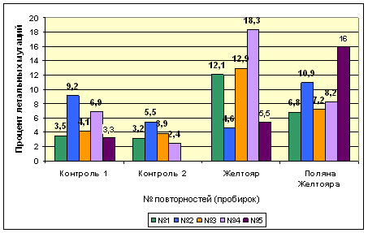

Рис.6. Индивидуальная изменчивость количества летальных мутаций на стадии метаморфоза личинок в имаго у плодовой мухи дрозофилы

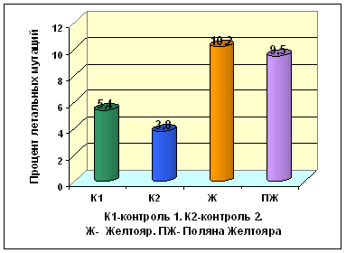

Рис.7.Среднее количество летальных мутаций на стадии метаморфоза личинок в имаго

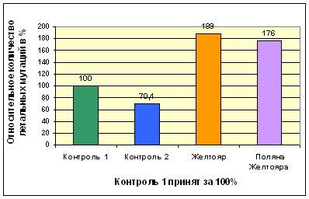

Рис.8.Количество летальных мутаций на стадии метаморфоза личинок в имаго
в опытных вариантах относительно контроля 1

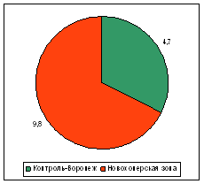

Рис.9. Сравнение частоты летальных мутаций на стадии метаморфоза суммарно
в контроле (г.Воронеж) и Новохоперской зоне (район озера «Желтояр»).

Таблица 5. Достоверность различия среднего значения показателя частоты летальных мутаций на стадии метаморфоза и дисперсии выборки у дрозофил суммарно в контроле (г.Воронеж) и Новохоперской зоне (район озера «Желтояр»)

Показатель | Контроль - Воронеж (сумма К1 и К2) –  Новохоперская зона (сумма «Желтояр» и «Поляна Желтояра»)
t-тест | 0,002; Р ≤ 0,005*
f-тест | 0,12; Р ≤ 0,5

Примечание: * - различия достоверны

13.2.5. Вывод

1. Увеличение относительного количества летальных мутаций на стадии метаморфоза личинок в имаго может быть косвенным показателем наличия в Новохоперской геоактивной зоне фактора или группы факторов, способных воздействовать на геном плодовой мухи Drosophila melanogaster.

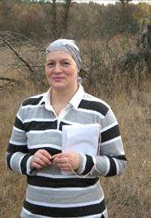

Фото 11. Симонова О.А. сотрудник лаборатории ВО МАНЭБ при ВГМА – обеспечивала изучение свойств дрозофил, пшеницы и мукора, мониторинг АД, проведение устного опроса участников экспедиции

13.3.Энергоинформационные взаимодействия разных царств природы

(растений и животных) на примере семян пшеницы и плодовых мух дрозофил.

13.2.1.Цель эксперимента: выявление возможного энергоинформационного взаимодействия пшеницы и дрозофил выращенных в разных условиях размерности пространства.

13.2.2.Объект и условия эксперимента.
Для опытов была взята чистая (нерасщепляющаяся) линия плодовой мухи дикого типа – Normal, привезенная из МГУ в 2008г. Контрольные и опытные мухи содержались в одинаковых условиях (пробирки одинакового размера, стандартная питательная среда, темнота, температура в контроле и в опыте составила 22ºС). Для получения 4 экспериментального поколения были взяты плодовые мухи 3 регенерации от родителей, побывавших в 5 экспедиции в НЗ.

13.2.3.Методика эксперимента. В банки с проростками пшеницы были посажены мухи 3 поколения, после адаптации и брачного периода в эти же банки были помещены пузырьки с питательной средой для откладывания яиц, после чего было изучено число погибших личинок и мух в куколках по методике, описанной в разделе 13.2.

Первый этап эксперимента – адаптация мух дрозофил к условиям проросшей пшеницы.

№ п/п | Вариант опыта и фотография | Описание
1. | 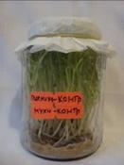 | Контрольные мухи дрозофилы, содержащиеся постоянно в г. Воронеже, находятся в проростках контрольной пшеницы, выращенной в г. Воронеже.
2. | 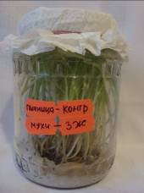  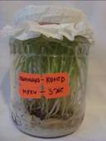 | В проростках контрольной пшеницы находятся мухи, обработанные в геоактивной точке НЗ «Желтояр».
3. | 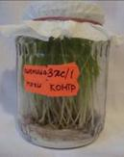 | Контрольные мухи дрозофилы находятся в проростках пшеницы, обработанной в геоактивной точке НЗ «Желтояр».
4. | 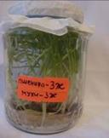 | Совместное нахождение мух дрозофил и пшеницы, обработанных в геоактивной точке НЗ «Желтояр».
5. | 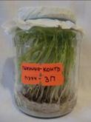 | В проростках контрольной пшеницы находятся мухи, обработанные в геоактивной точке НЗ « Поляна Желтояра».
6. | 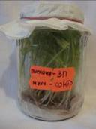 | Контрольные мухи дрозофилы находятся в проростках пшеницы, обработанной в геоактивной точке НЗ «Поляна Желтояра».
7. | 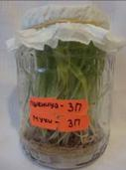 | Совместное нахождение мух дрозофил и пшеницы, обработанных в геоактивной точке НЗ «Поляна Желтояра».

Второй этап эксперимента - брачный период и оплодотворение самок, подготовка к откладыванию яиц.

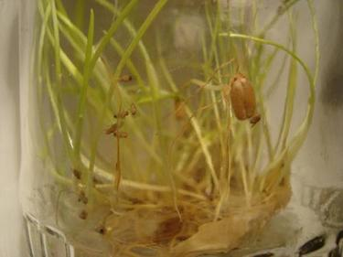

Третий этап эксперимента – откладывание яиц в пузырьки с питательной средой, помещенные в банки с проростками пшеницы.

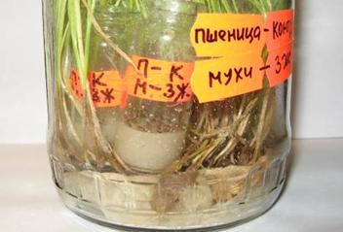

Четвертый этап эксперимента – получение потомства первого поколения.

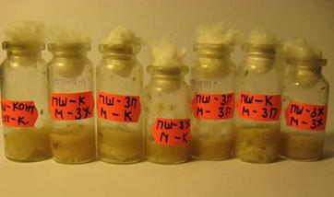

Параллельно данному опыту было изучено число летальных мутаций у мух 4 поколения, выращенных в обычных условиях на стандартной питательной среде, но без присутствия проростков пшеницы.

13.2.4.Результаты эксперимента.
Результаты эксперимента представлены в Таблице 6 и на Рис.10,11.
В 4 поколении у мух из геоактивной точки «Желтояр» обнаружено повышение
количества погибших личинок и мух в куколках по сравнению с контролем до 5,8 %.
Однако, этот процент ниже, чем полученный во втором поколении- 9,5%. Можно было
бы сказать об отсеве вредных мутаций на стадии метаморфоза и стабилизации генома плодовых мух, получивших стрессовое воздействие в геоактивных точках НЗ. У мух с «Поляны Желтояра» наблюдается аналогичная картина, то есть снижение процента погибших личинок и мух в куколок в четвертом поколении по сравнению со вторым с 10,2% до 2,3 %. Этот факт свидетельствует о хороших адаптационных возможностях мух восстанавливать устойчивость популяции после сильного энергоинформационного воздействия.

Однако при совместном нахождении мух и проростков пшеницы, выращенных из семян, получивших сильное энергоинформационное воздействие в НЗ, был обнаружен необычный факт резкого повышения количества погибших личинок и мух в куколках в двух вариантах: пшеница – контроль, мухи – Желтояр и пшеница – Желтояр, мухи – контроль. Скачок летальных мутаций составил 8 - 10,0%. В первом варианте можно было предположить, что так среагировали мухи, так как они из зоны. Но во втором варианте мухи в зоне не были, там побывала только пшеница. Можно сделать предварительный вывод о том, что пшеница и мухи, выращенные в разных условиях размерности пространства, взаимодействуют на тонком энергоинформационном уровне. Если взаимодействие приводит к диссонансу (не гармонично), то это отражается на потомстве.

Таблица 6. Количество погибших личинок и мух в куколках при выращивании в проростках пшеницы и без них

Вариант опыта | Количество вылетевших  мух | Количество погибших в куколках личинок и мух | Суммарное количество мух в опыте | % летальных мутаций
Мухи - контроль-Воронеж  (без пшеницы) | 815 | 30 | 845 | 3,6
Мухи - Поляна Желтояра  (без пшеницы) | 440 | 10 | 450 | 2,3
Мухи - Желтояр  (без пшеницы) | 655 | 39 |  | 5,8
Пшеница – контроль,  мухи – контроль. | 107 | 2 | 109 | 1,8
Пшеница – Поляна Желтояра,  мухи – Поляна Желтояра. | 248 | 7 | 255 | 2,8
Пшеница – контроль,  мухи – Поляна Желтояра. | 192 | 3 | 195 | 1,5
Пшеница – Поляна Желтояра,  мухи – контроль. | 243 | 10 | 253 | 4,0
Пшеница – Желтояр,  мухи – Желтояр. | 217 | 6 | 223 | 2,7
Пшеница – контроль,  мухи – Желтояр. | 190 | 21 | 211 | 10,0
Пшеница – Желтояр,  мухи – контроль. | 208 | 18 | 226 | 8,0

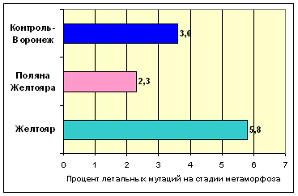

Рис.10. Количество погибших в куколках мух и личинок на стадии метаморфоза у дрозофил 4 поколения в контроле и опыте без присутствия проростков пшеницы

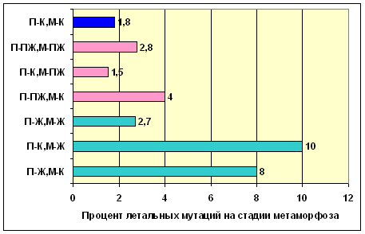

Рис.11. Количество погибших в куколках мух и личинок на стадии метаморфоза у дрозофил 4 поколения в разных вариантах опыта с проростками пшеницы

Обозначения к рисунку: П – пшеница, М – мухи, К – контроль, ПЖ – «Поляна Желтояра», Ж – «Желтояр».

13.2.5. Вывод.

1. Обнаружено уникально явление повышения количества погибших личинок и мух в куколках на стадии метаморфоза при совместном нахождении проростков пшеницы и плодовых мух, выращенных в разных размерностях пространства. Это может свидетельствовать о тонких энергоинформационных взаимодействиях между представителями разных царств природы, в частности растений и насекомых, даже, если они не являются частями прямой пищевой цепи. Если взаимодействие не гармонично и приводит к определенному диссонансу, то это сразу отражается на потомстве.

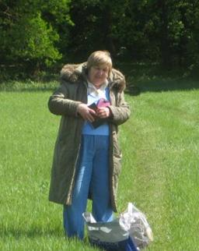

Фото 12. Черникина Е.Д., руководитель эколого-биологического направления
ВО МАНЭБ при ВГМА – обеспечивала изучение свойств растений в условиях НЗ.

13.4. Динамика прорастания семян пшеницы (род Triticale) после обработки
в геоактивных точках НЗ.

13.4.1.Цель эксперимента: оценка влияния геоактивных точек НЗ «Желтояр» и «Поляна Желтояра» на ранние стадии онтогенеза семян пшеницы.

13.4.2.Объект исследования.
В качестве объекта исследования были использованы семена пшеницы сорта «Увертюра», выращенные в условиях г. Воронежа на опытной станции Воронежского агроуниверситета в 2008г.

13.4.3.Методика эксперимента.
Семена пшеницы за сутки до эксперимента перемешивали, затем раскладывали в контейнеры на влажную фильтровальную бумагу. Контрольные семена оставались в условиях г. Воронежа, а опытные семена подверглись воздействию геоактивных точек двух экспериментальных площадок – «Поляна Желтояра» и «Желтояр». Контейнеры с семенами в контроле опыте (по три повторности в каждом варианте опыта) находились в идентичных условиях температуры, влажности и освещенности. После экспедиции контейнеры с семенами располагались в одном помещении рядом, то есть также в одинаковых условиях проращивания.
По возвращении из экспедиции измерялась длина ростков в динамике. Измерения были проведены 22,24,26 и 28.10.2009г. по 30 проростков в каждом варианте опыта. Статистическая обработка данных проведена по стандартной методике.

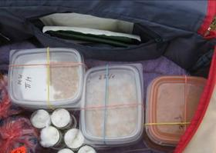

Фото 12. Контейнеры с семенами пшеницы на экспериментальной площадке
«Ближняя поляна»

13.4.4.Результаты эксперимента
Анализ проводился по результатам суммирования данных по отдельным вариантам опыта. Для сравнения контроля с опытом по показателям t-тест и f-тест, контрольные образцы трех вариантов суммировались (90 измерений) и сравнивались отдельно с тремя опытами (по 30 измерений в каждом).

Таблица 7. Средняя длина ростков пшеницы по дням роста

№ п/п | Дата измерения,  вариант опыта | Фотография | Средняя длина ростка по сумме 90 измерений ± стандартная ошибка, см.
1. | 22.10.09 г.  Контроль 1. | 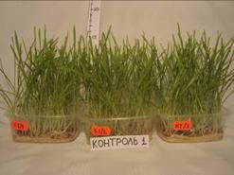 | 8,1 ± 0,18
2. | -//-  Контроль 2. | 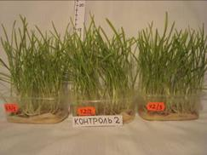 | 7,8 ± 0,22
3. | -//-  Поляна Желтояра | 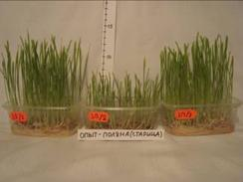 | 4,2 ± 0,13
4. | -//-  Желтояр | 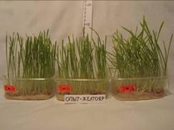 | 5,0 ± 0,21
5. | 24.10.09 г.  Контроль 1. | 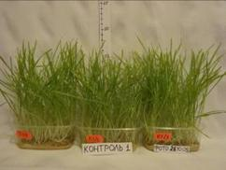 | 13,1 ± 0,15
6. | -//-  Контроль 2. | 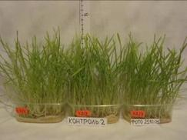 | 13,3 ± 0,17
7. | -//-  Поляна Желтояра | 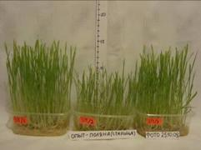 | 8,5 ± 0,26
8. | -//-  Желтояр | 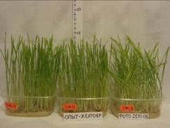 | 9,8 ± 0,26
9. | 26.10.09 г.  Контроль 1. | 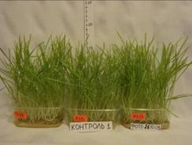 | 14,5 ± 0,17
10. | -//-  Контроль 2. | 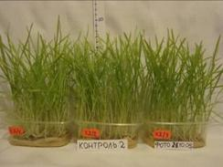 | 14,4 ± 0,17
11. | -//-  Поляна Желтояра | 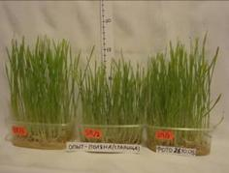 | 10,8 ± 0,26
12. | -//-  Желтояр | 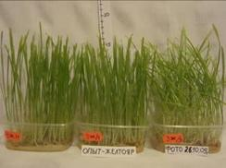 | 12,3 ± 0,23
13. | 28.10.09 г.  Контроль 1. | 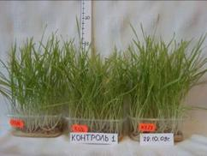 | 15,7 ± 0,18
14. | -//-  Контроль 2. | 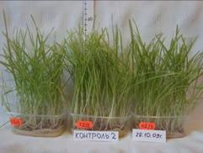 | 16,1 ± 0,2
15. | -//-  Поляна Желтояра | 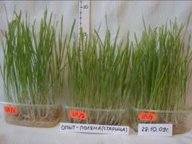 | 14,0 ± 0,22
16. | -//-  Желтояр | 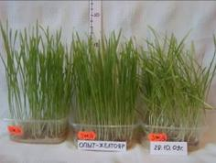 | 15,0 ± 0,22

Из Таблицы 7 видно, что пшеница роста и развивалась в контроле и опыте не идентично. В контроле 1 и 2 ростки не отличались достоверно друг от друга по t и f-критерию по всем дням роста (Таблица 8). Следовательно, контрольные образцы ведут себя схожим образом, и разницы между ними нет. Опытные семена пшеницы, обработанные в геоактивных точках НЗ «Желтояр» и «Поляна Желтояра» развивались иначе.
Во-первых, заметно отставание в росте опытных образцов по сравнению с контрольными (Таблица 7, фото 3,4), хотя температура в контроле и опыте была одинакова, семена во время экспедиции находились в затемненном месте (в сумке), увлажнение проводилось один раз перед экспедицией и контейнеры во время экспериментов не открывались. После экспедиции все образцы росли в одинаковых условиях, увлажнение проводилось ежедневно всех контейнеров практически одновременно и одинаково.
Во-вторых, высота проростков в разных контейнерах одного варианта опыта также отличается, особенно у образцов с «Поляны Желтояра», где, предположительно существует более высокий градиент изменения размерности пространства (Таблица 7, фото 3,7). Можно констатировать наличие избирательного воздействия на образцы, что уже было зафиксировано и описано во время 3 экспедиции в НЗ также у пшеницы, но по измерениям длины корня на ранних этапах онтогенеза и после обработки в точке «Ближняя поляна».
В третьих, было обнаружено весьма необычное явление отличия внешнего вида опытных проростков пшеницы от контрольных. В варианте «Поляна Желтояра» проростки во всех контейнерах принципиально отличаются от контрольных по морфологическим признакам – они жесткие на ощупь, темнее, чем контрольные и прямые, не раскидистые. (Таблица 7,фото 3,7,11,15). В варианте опыта «Желтояр» (Таблица 7,фото 4,8,12,16) ростки в контейнере №3 по внешнему виду сходны с контрольным (раскидистые и мягкие), в то время, как в двух других – нет (жесткие и прямые). Это необычно, если учесть, что все семена были одного сорта и выращены одновременно в 2008г.на одном участке Воронежского агроуниверситета. Непонятно, почему в разных контейнерах внешний вид ростков принципиально отличается, причем эти отличия сохранялись на протяжении всего опыта. Здесь также можно сделать предварительный вывод об избирательном воздействии активизированных точек НЗ на морфологию проростков пшеницы. Проростки были зафиксированы и сохранены для дальнейшего гистологического изучения.
В-четвертых, было зафиксировано явление изменения скорости роста опытных проростков по сравнению с контролем через несколько дней после постановки эксперимента (Рис.13,14). Измерение скорости роста проростков пшеницы 24.10.09г. показало значительное отставание роста опытных образцов по сравнению с контрольными. По результатам измерений на 26.10.09г. двухсуточный прирост составил 2,4 см «Желтояр» и 2,2 см –«Поляна Желтояра», а в контроле – 1,4-1,6 см. То есть, скорость роста контрольных образцов сильно замедлилась, а опытные образцы сохранили достаточный темп роста и на 28.10.09г подобная тенденция сохранилась.

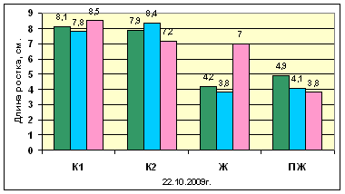
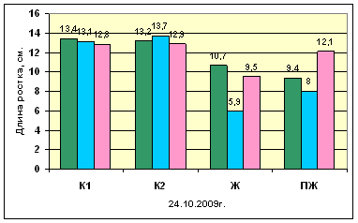
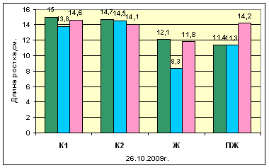
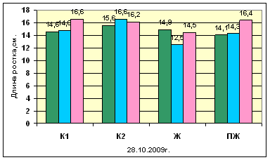

Рис. 12. Средняя длина ростка пшеницы в отдельной повторности (30 измерений в контейнере) в динамике по дням измерения 22,24,26,28. 10.2009г.

Обозначения к рисунку: К1 – контроль 1, К2 – контроль 2,
Ж – «Желтояр», ПЖ – «Поляна Желтояра».

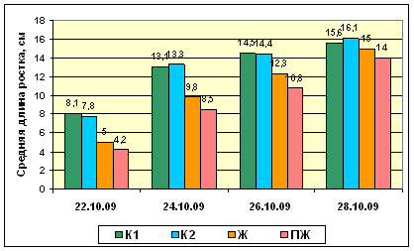

Рис.13. Средняя дина ростка по результатам 90 измерений в динамике

Таблица 8. Сравнительный анализ достоверности различий среднего значения и дисперсии длины ростка пшеницы в динамике

Варианты сравнения | 22.10.09г. | 24.10.09г. | 26.10.09г. | 28.10.09г.
К1-К2  (по результатам t-теста) | Р ≤ 0,5 | Р ≤ 0,5 | Р ≤ 0,5 | Р ≤ 0,5
t-тест | 0,25 | 0,43 | 0,82 | 0,09
f-тест | 0,26 | 0,12 | 0,23 | 0,1
Ж-ПЖ  (по результатам t-теста) | Р ≤ 0,005* | Р ≤ 0,005* | Р ≤ 0,005* | Р ≤ 0,005*
t-тест | 0,0017 | 0,0006 | 2,83Е-05 | 0,002
f-тест | 7,38Е-07 | 0,42 | 0,2 | 0,34
К1-Ж  (по результатам t-теста) | Р ≤ 0,005* | Р ≤ 0,005* | Р ≤ 0,005* | Р ≤ 0,5
t-тест | 8,22Е-22 | 6,84Е-20 | 1,31Е-12 | 0,23
f-тест | 0,0002 | 1,32Е-07 | 0,0007 | 0,15
К1-ПЖ  (по результатам t-теста) | Р ≤ 0,005* | Р ≤ 0,005* | Р ≤ 0,005* | Р ≤ 0,005*
t-тест | 6,11Е-40 | 1,23Е-39 | 1,42Е-31 | 9,33Е-06
f-тест | 0,0013 | 1,91Е-07 | 2,7Е-05 | 0,26

Примечание: * - различия достоверны.

Сравнение достоверности различий среднего значения длины ростка пшеницы показало достоверное различие между контролем 1 и обоими экспериментальными площадками НЗ, а также достоверное различие между «Желтояром» и «Поляной Желтояра».
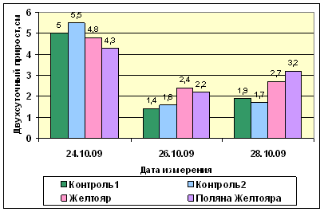
Рис.14. Двухсуточный прирост пшеницы в динамике

13.4.5.Выводы.

1. Опытные растения отставали в скорости роста от контрольных, хотя была соблюдена идентичность условий проращивания семян пшеницы в контроле и опыте (влажность, освещенность, объем контейнеров, семена одного сорта, выращенные в одинаковых условиях).
2. Повторно обнаружен факт избирательного воздействия на скорость роста растений на ранних стадиях онтогенеза, но по показателю длины ростка пшеницы. В третьей экспедиции явление было зафиксировано также на пшенице, но при измерении длины корня.
3. Впервые обнаружено избирательное воздействие НЗ на морфологию растений. Проростки пшеницы, образовавшиеся после обработки в геоактивных точках НЗ принципиально отличались от контрольных, образовавшихся в г.Воронеже. Первые были жесткими и прямыми, вторые – мягкими и раскидистыми. В одном из вариантов эксперимента обнаружены морфологические различия у проростков пшеницы в разных повторностях одного опыта.
4. Скорость роста контрольных и опытных растений пшеницы отличалась. Контрольные ростки резко замедлили свой рост через 10 дней после постановки опыта, а опытные сохраняли хорошую скорость роста на протяжении всего опыта.

13.5. Влияние условий НЗ на рост плесневого гриба мукора

13.5.1. Цель исследования: выявить возможное влияние условий Новохоперской геоактивной зоны на скорость роста плесневого гриба мукора.

13.5.2. Объект исследования:

13.5.2. Условия эксперимента: плесневый гриб мукор развивался на прорастающих семенах пшеницы в контроле (в г. Воронеже) и опыте (в условиях НЗ) в одинаковых температурных условиях 22Сº. Семена использовали одного сорта «Увертюра», выращенные в условиях г. Воронежа на опытной станции Воронежского агроуниверситета в 2008г. Опытные семена испытали воздействие условий НЗ во время 5 научной экспедиции 17-18 октября 2009 г.

13.5.3.Методика работы: семена пшеницы не подвергались стерилизации, были помещены в чистые банки на влажные белые салфетки по три повторности (банки). Через короткое время на них стал образовываться белый налет гриба мукора. Контрольные варианты оставались в г. Воронеже, а банки с опытными семенами были помещены в НЗ для воздействия на «Поляну Желтояра». После экспедиции контрольные и опытные банки стояли в одинаковых условиях. 24.11.09 г. был произведен визуальный осмотр и фотографирование контрольных и опытных образцов.

13.5.4. Результаты эксперимента: все три повторности контрольных образцов оказались примерно одинаковыми по скорости роста гриба мукор (Фото 1 и 2). Проростки пшеницы были ослаблены, быстро пожелтели, из банок ощущался слабый кислый запах. Гриб мукор также был слабым, рос медленно и к концу эксперимента даже «не захватил» и 1/3 банок. Опытные образцы сильно отличались от контрольных тем, что проростки были сильными, зелеными, кислого запаха не было, а гриб мукор очень быстро развивался, «захватывая»1/2 банки (Фото 1 и 3).

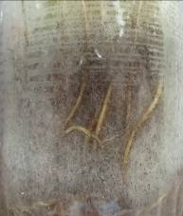
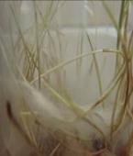
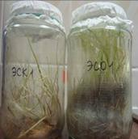

Фото 14. Контрольный (слева) Фото 2. Контрольный Фото 3.Опытный
и опытный (справа). образец №1. образец №1.
образцы

13.5.5. Вывод: В НЗ присутствует фактор (или группа факторов) ускорения роста плесневого гриба мукор неизвестной природы, который, возможно, способен действовать сходным образом на другие живые организмы. Необходимо исследовать данное явление более детально.

13.6.Динамика артериального давления участников пятой экспедиции в НЗ.

13.6.1. Цель исследования: изучение динамики артериального давления (АД) как показателя работы сердечно-сосудистой системы участников экспедиции в условиях НЗ.

13.6.2. Условия эксперимента: в эксперименте участвовали 9 человек разного возраста и рода деятельности.

13.6.3. Методика исследования.
Проведено два исследования:
1). Сравнение АД в условиях села Варварино и г. Воронежа (в НЗ и г. Воронеже).
2).Сравнение АД до и после эксперимента на «Ближней поляне» для изучения фонового воздействия геоактивных точек НЗ.
Измерения проводились полуавтоматическим тонометром с определением АД и пульса.

13.6.4. Результаты эксперимента.

1 исследование. Сравнение артериального давления до и после экспедиции

Таблица 9. Изменение артериального давления участников экспедиции в Новохоперскую геоактивную зону (по результатам измерений в с. Варварино 18.10.09г. и в г. Воронеже 20.10.09г.).

№ п/п | Ф.И.О. | Варварино,  18.10.09г. | Воронеж,  20.10.09г. | Вариант изменения
1. | Черникина Е.Д. | 124 / 89 | 150 / 92 | повышение
2. | Порядина Г.В. | 108 / 65 | 130 / 74 | повышение
3. | Жогин А. | 91 / 68 | 100 / 71 | повышение
4. | Наумова А. | 96 / 58 | 110 / 60 | повышение
5 | Машкова Н. | 125 / 70 | 128 / 75 | повышение
6. | Колядин Д. | 120 / 86 | 126 / 85 | повышение
7 | Симонова О.А. | 169 / 82 | 154 / 82 | понижение
8. | Шкляров А. | 125 / 66 | 110 / 70 | понижение
9. | Леляков Н.С. | 137 / 86 | 130 / 90 | понижение

Измерение АД проводилось непосредственно перед экспедицией и на следующий день после экспедиции. Обнаружено повышение АД у 6 из 9 участников пятой экспедиции. У трех участников наблюдалось снижение АД. Самочувствие было у всех нормальным, не отмечались головные боли, чувство сдавливания в голове и шее, что обычно наблюдается при повышенном давлении. Большинство участников экспедиции отмечали улучшение самочувствия по сравнению с таковым перед экспедицией, а также повышение работоспособности и активности. У участника №7 наблюдалось значительное снижение АД. Так как испытуемый страдает хронической гипертонией, снижение АД можно назвать положительным результатом. Повышение АД участников экспедиции можно объяснить фоновым воздействием энергий неизвестной природы, проходящих по геотектоническому разлому шириной 30 км, который характерен для данной территории.

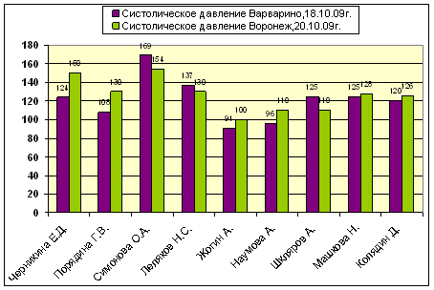
Рис.15. Динамика диастолического давления до и после экспедиции

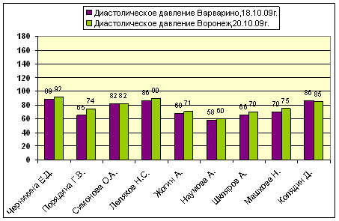
Рис.16. Динамика диастолического давления до и после экспедиции

2 исследование. Сравнение артериального давления и пульса до и после эксперимента на «Ближней поляне»

Таблица 10. Изменение артериального давления до и после эксперимента на
«Ближней поляне» 18.10.09г.

№ п/п | Ф.И.О. | АД-11:00-11:30 час, до эксперимента | АД-12:00-12:30 час, после эксперимента | Вариант изменения
1. | Симонова О.А. | 188 / 126 | 194 / 113 | повышение
2. | Порядина Г.В. | 114 / 60 | 120 / 79 | повышение
3. | Жогин А. | 93 / 51 | 103 / 62 | повышение
4. | Симонов А. | 143 / 84 | 148 / 90 | повышение
5. | Прохоров С.Г. | 122 / 81 | 123 / 83 | изменений нет
6. | Колядин Д. | 130 / 85 | 129 / 92 | повышение диастолического давления.
7. | Черникина Е.Д. | 132 / 94 | 116 / 74 | понижение

В эксперименте на «Ближней поляне» участвовали 7 человек добровольцев. Эксперимент состоял в нахождении в геоактивной системной не активизированной точке в течение 10 минут. АД измерялось непосредственно перед и сразу после эксперимента. Процесс измерения занимал примерно 40 минут. Эксперимент ставился с целью определения фонового воздействия системных геоактивных точек. Начало эксперимента: 12:40 час, окончание 11:50 час.18.10.2009г. Обнаружено повышение АД у пяти человек, понижение у одного и отсутствие изменения у одного участника эксперимента. Можно сделать предварительный вывод о фоновом действии системных точек на работу сердечнососудистой системы, что наблюдалось и последующих экспедициях.

Таблица 11. Изменение пульса до и после эксперимента на Ближней поляне 18.10.09г.

№ п/п | Ф.И.О. | Пульс- 11:00-11:30 час,  до эксперимента | Пульс - 12:00-12:30 час,  после эксперимента | Вариант изменения
1. | Черникина Е.Д. | 85 | 73 | понижение
2. | Симонова О.А. | 101 | 91 | понижение
3. | Прохоров С.Г. | 85 | 82 | понижение
4. | Колядин Д. | 90 | 79 | понижение
5. | Симонов А. | 93 | 86 | понижение
6. | Порядина Г.В. | 74 | 78 | повышение
7. | Жогин А. | 61 | 70 | повышение

В этом же эксперименте на «Ближней поляне» измерялся пульс для выявления возможного фонового воздействия на ритм сердца. Было обнаружено влияние системной точки на ритм работы сердца в сторону снижения пульса. Снижение произошло у 5 из 7 человек. Можно сделать предварительный вывод, что системные геоактивные точки всего за 10 минут воздействуют на проводящую систему сердца снижая пульс. Забегая вперед, хочется отметить, что в последующих экспедициях наблюдалось обратное явление – повышение частоты пульса. Поэтому можно предположить, что воздействие в разных экспедициях не одинаково и избирательно.

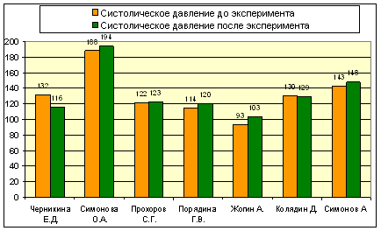

Рис.17. Динамика систолического давления во время эксперимента на «Ближней поляне»

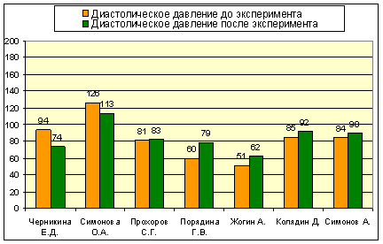

Рис.18. Динамика диастолического давления во время эксперимента
на «Ближней поляне»

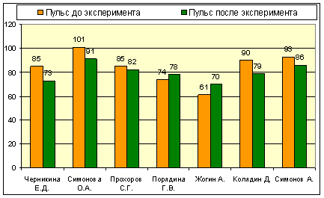

Рис.19. Динамика пульса во время эксперимента на «Ближней поляне»

13.6.5. Вывод.
Во время эксперимента в системной не активизированной геоактивной точке «Ближняя поляна» обнаружено изменение показателей артериального давления и пульса, что может свидетельствовать о существовании фонового воздействия энергий неизвестной природы, проходящих в результате геотектонического разлома шириной 30 км.

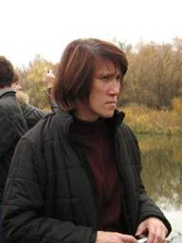

Фото 15. Порядина Г.В. сотрудник ВО МАНЭБ при ВГМА – обеспечивала

проведение мониторинга артериального давления участников экспедиции

и проведение психтеста на «Ближней поляне».

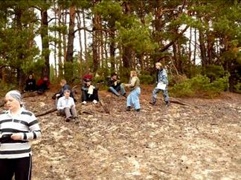

Фото 16. Студенты ВГМА и сотрудники лаборатории ВО МАНЭБ

готовятся к проведению эксперимента на «Желтояре»

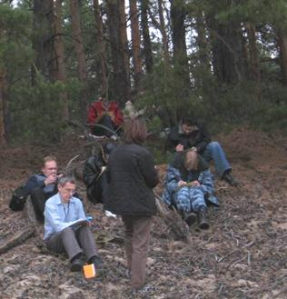

Фото 17. Проведение психологического тестирования на

экспериментальной площадке «Желтояр».

13.7. Изменение психофизического состояния участников пятой научной экспедиции в НЗ по результатам устного опроса.

13.7.1.Цель исследования: оценка психофизического состояния участников 5 научно-исследовательской экспедиции в условиях АНБЗ.

13.7.2.Условия эксперимента: В эксперименте участвовали 11 человек разного возраста и разного рода деятельности. Опрос участников экспедиции был проведен в течение трех дней после экспедиции в лаборатории ВО МАНЭБ при ВГМА.

13.7.3.Методика исследования: В течение двух дней экспедиции измерялось артериальное давление (АД) до и после экспериментов в геоактивных точках НЗ. Сразу после экспедиции в течение 3 дней был проведен подробный опрос о физическом состоянии, процессах сна и сновидений, работоспособности, впечатлениях об экспедиции и психологических моментах поездки. Результаты опроса были сведены в итоговую таблицу, даны обозначения : (+) -улучшение процесса или состояния, (-) - ухудшение процесса или состояния, (0) - нет изменений. По 5 выделенным параметрам была проведена математическая обработка данных.

13.7.4.Результаты устного опроса участников экспедиции

Опрос проведен непосредственно после экспедиции, без учета возраста и рода деятельности участников экспедиции.

1.Л.Н.
Физическое состояние: Давление 130/90 (рабочее 140/90). До поездки была гиперсистола, после поездки исчезла. 2 дня отсутствовали головные боли, затем вернулись более слабыми. Стул нормальный, изменений нет. Кожа лица проявила повышенную чувствительность (раздражение после бритья). Впоследствии чувствительность восстановилась. Зрение не изменилось. Ноги не болели. Работоспособность повысилась. Усталость в день приезда была сильная, но пошел пешком домой и готов был еще идти. Бросил курить и нет тяги к курению. Синдром отмены слабый. К алкоголю нет тяги (индифферентность). Были отеки правой руки (немела).
Сны: Сон глубокий, крепкий, яркие цветные сновидения. Снятся люди. Сон во сне – осознание, что спит во сне. Ночью не просыпался, сон глубокий, просыпался с трудом, не помнит, как выключает будильник и снова ложится спать. Просыпался в той же позе, что и засыпал.
Психическое состояние: Стал более спокойным и лояльным к людям. Снизилась раздражительность, изменилось отношение к родственникам (более спокойное восприятие). Пришло осознание, что надо изменить отношение к своей девушке. Повышенная « веселость», но с перепадами.
Состояние во время экспериментов на Поляне Желтояра и Желтояре: Состояние абсолютной умиротворенности.

2.К.Д.
Физическое состояние: Давление 126/85(рабочее). Слабости нет, встает с легким трудом. Стул не изменился, болей не было. Других изменений в физическом состоянии не отмечал.
Сны: Сон обычный, изменений нет, сновидения не помнит.
Психическое состояние: Не отмечает значительных изменений, раздражительность такая же, отношение к людям не изменилось. Удовольствие от поездки получил. Повысилась терпимость к людям.
Состояние во время экспериментов на Поляне Желтояра и Желтояре: Спокойное, уравновешенное.

3.Ж.А.
Физическое состояние: Давление 100/71 (рабочее 90/65).Через 1,5 часа после отъезда появились тянущие боли в правом подреберье, в гостинице боли прошли и после приезда не вернулись. До поездки болели ноги (варикозное расширение вен), после приезда боли исчезли. Участилось спонтанное головокружение (непродолжительное). В зоне были кратковременные приступы жара, озноба не было. В субботу, когда вышли из машины, было ощущение, что увеличилась сила тяжести, тянуло к земле, но сердце работало нормально. После приезда ушел насморк. Стул немного участился, аппетит усилился, болей со стороны ЖКТ не отмечал. Работоспособность резко повысилась. Бросил курить, синдром отмены слабый.
Сон: Легче засыпал, желание спать стало приходить раньше (в 23-00). Просыпался легче, без будильника. Сны запутанные, тревожные, кого-то защищал. Сны были яркие, цветные.
В дороге в зону засыпал на короткое время, во время поездки в Воронеж было ощущение полного отрешения, погрузился в себя, пытался понять, что изменилось.
Психическое состояние: Стал больше себя ценить. Во время поездки и после испытывал состояние эйфории. Мир казался не таким серым и обыденным. Понял, что что-то изменилось, но пока не понял, что именно. Напряжения и беспокойства не ощущал. Появилось желание познакомиться с новыми людьми.
Состояние во время экспериментов на Поляне Желтояра и Желтояре: Спокойное, состояние умиротворенности.

4.Ш.А.
Физическое состояние: Давление 110/70 (рабочее). Отмечал острые периодические боли в сердце (не более 5 сек., до 5 раз в день). Раньше боли были реже, но более продолжительные. Работоспособность нормальная, сильных изменений не обнаружил. Ноги не болели, отеков нет, зрение не изменилось. Бросил курение, тяги нет. Аппетит не изменился, стул в норме. Ощущение постоянного тепла, комфорта в поездке, головокружения не было.
Сон: Начали сниться сны, чего раньше не отмечал (черно-белые, коричневые), испытал тревогу во сне. Вставать стал легче, быстрее.
Психическое состояние: Беспокойства по поводу поездки не испытал. Стабилизировалось эмоциональное состояние, снизилась раздражительность. Стал более сдержанным в отношении других людей. Менее раздражителен. Изменилось отношение к члену экспедиции, оно стало более лояльным.
Состояние во время экспериментов на Поляне Желтояра и Желтояре: Почувствовал состояние умиротворенности, сформировалось желание еще раз побывать в данном месте.

5.Н.А.
Физическое состояние: Давление 110/60 (повышенное). Головные боли, которые были раньше остались без изменений. Болей в ногах не было. Кожа в норме. Сердце не болело. Ощущения разбитости не возникло. Резкого изменения работоспособности не наблюдалось. Обострения хронических заболеваний не было.
Сон: Не помнит.
Психическое состояние: Поездка понравилась примерно на 70%. Поехать в экспедицию еще раз не хочет.
Состояние во время экспериментов на Поляне Желтояра и Желтояре: Состояние было ровное, спокойное. Эмоционального подъема не ощущала.

6.М.Н.
Физическое состояние: Давление после поездки было рабочим. Обострения хронических болей не наблюдалось. Головных болей и головокружения не было. Ноги не болели. Работоспособность несколько повысилась.
Сон: Существенных изменений не отметила.
Психическое состояние: Получила удовольствие от поездки. Сформировалось желание еще раз поехать в экспедицию. Эмоциональное состояние было спокойное.
Состояние во время экспериментов на Поляне Желтояра и Желтояре: Изменилось восприятие времени. Спуск длился 30 минут, а казалось, что всего 5 минут. Эмоциональное состояние во время работы на поляне было ровное, спокойное. На поляне ощущалось тепло. Ощущала сопричастность с происходящим, внимательно наблюдала за работой.

7.П.Г.В.
Физическое состояние: Давление 110/80 (рабочее 110/75) было сразу после поездки, в среду -130/80. Высокое давление не чувствовалось. Хотелось спать, работоспособность не изменилась. Активность несколько повысилась. Ощущение, что не хватает времени на то, чтобы сделать все дела. Болей не было. Хотелось пить, повышенная жажда. Кожа сразу после экспедиции была сухой, восстановилась только в среду. Сильный кашель спастического характера, особенно в транспорте.
Сон: Сны не помнит.
Психическое состояние: Возникла озадаченность школой в Варварино, хотелось подумать, как ее организовать. Муж изменился, был чутким и заботливым. Коллеги по работе проявляли лояльность. Возникло ощущение, что не у дел, «брошенности», невозможности принять участие в работе. А потом пришло осознание, может выполнять роль воспитателя оставшихся на верхней поляне. Хотелось сконцентрироваться, но мешали окружающие. Возникла повышенная чувствительность к внешним раздражителям (разговоры окружающих).
Состояние во время экспериментов на Поляне Желтояра и Желтояре: Пульс повысился, когда мы пришли на нижнюю поляну при подготовке к эксперименту. Во время работы на поляне возникло ощущение равновесия, спокойствия. Ощущалось беспокойство за присутствующих на поляне. После начала эксперимента (через 5 минут) пульс снизился.
Возникла радость, что часть участников экспедиции смогли спуститься на нижнюю поляну и работать там.

8.Ч.Е.Д.
Физическое состояние: Давление 145/90 (повышенное). Резко повысилась физическая и умственная работоспособность. На обратном пути отметила короткие засыпания на несколько минут. Аппетит не остро выражен. Чувство удовлетворения от приема пищи снизилось. Ноги не болели, подниматься в гору было легче. Во время подъема на гору во рту появилась горечь. Во вторник появилась одышка, было тяжело дышать, повысилось давление до 150.
Сон: Не изменился.
Психическое состояние: Ощущение, что внутри все происходит быстрее, чем снаружи. Тело не успевает за мыслями. Эмоциональное состояние ровное. Раздражительность отсутствует. Ощущение спокойствия и умиротворения. Возникло нежелание возвращаться к « пустым разговорам». Изменилось отношение к мнению других людей: увидела нерациональность и непригодность действий для блага людей и Земли. Возникло ощущение счастья от понимания того, что можно трудиться на благо Земли. Повысилась собственная значимость. Появилась ощущение, что можно делать сразу много дел для обустройства всей планеты. К концу недели ушло ощущение, что восприятие несколько неадекватно.
Состояние во время экспериментов на Поляне Желтояра и Желтояре: Возникло ощущение, что нарушился вестибулярный аппарат (легкое покачивание). Было жарко во время спуска на поляну (повышенное потоотделение). При помещении опытных образцов в точку воздействия усилилось потоотделение, было очень жарко, пот стекал по лицу. Ощущение, что земля очень горячая (через брюки). После эксперимента земля чувствовалась холодной. Равновесие, умиротворенность, но эти ощущения не мешали работе.

9.П.С.Г.
Физическое состояние. АД рабочее. Сильно простыл, кашель, насморк, температура 37. Головных болей не было. Возникло ощущение плохой работы сосудистой системы ног. Резко повысилась раздражительность, появилось отрицание происходящего. Возникали кратковременные покалывания в сердце. Отметил хорошую работоспособность, несмотря на плохое самочувствие в связи с болезнью.
Сон: На обратном пути проваливался в глубокий сон. В первый день после приезда отсыпался. Ночной сон, был беспокойный. Снились события, связанные с военными действиями.
Психическое состояние: Усилились мысли направленные в сторону общего блага. Прочувствовал заботу, которую обеспечивают через помощь юристов. Появилось желание спрятаться, укрыться после ночной беседы. Появились некоторые обиды.
Возникло осознание, что необходимо думать с позиции блага человечества. Осознал, что опасность (риск) является определенным стимулятором работы. Отсутствие борьбы огрубляет систему, а борьба и связанная с ней опасность, раскачивает застоявшуюся систему. Поэтому необходимо выстраивать деятельность в правильном направлении.
Состояние во время экспериментов на Поляне Желтояра и Желтояре: На нижней поляне чувствовал себя в сжатом состоянии (закрытом).

10.С.О.А.
Физическое состояние: На поляне во второй день экспедиции повысилось давление до 196/120. Вечером после приезда давление было 140/80 (рабочее), утром – 130/75 (пониженное), во вторник – 154/82 (повышенное). Сильно хотелось спать, вечером в понедельник глаза закрывались уже в 21-00. Работоспособность дневная была выше, чем обычно. Головных болей не было. Периодические боли оказались ниже, чем обычно. Аппетит снизился, все время тянет на фрукты и орехи. Кожа рук очень сухая, жажда ночью была сильной. Сильно болели большие пальцы ног.
Сон: Сны были яркие, насыщенные событиями. Во вторник приснилась политехническая школа с необычными вступительными экзаменами (испытание огнем). В среду снились больные люди с тяжелыми физическими отклонениями.
Психическое состояние: Появилось беспокойство по поводу своих способностей.
Состояние во время экспериментов на Поляне Желтояра и Желтояре: Перед спуском на поляну испытала напряжение и беспокойство по поводу неизвестности, что будет происходить на поляне. Когда вышли на поляну, беспокойство исчезло. Спускалась с горы и поднималась в гору очень тяжело, задыхалась. Перед работой на нижней поляне был сначала сильный озноб, потом – жар. Во время работы на поляне возникло чувство умиротворения и сопричастности к происходящему. Не хотелось уходить с поляны, а остаться там и полежать на земле. На Желтояре состояние было спокойное, радостное. По телу распространялся легкий озноб, но холодно не было.

11.Я.А.Х.
Физическое состояние: Простудилась, болело горло, проявления отека носоглотки, насморк. Температура 37,1-37,2. Во время работы на нижней поляне произошло сильное разжижжение и отделение слизи («потекло из носа»). Происходило явное очищение слизистых.
Сон: Изменений не заметила.
Психическое состояние: Возникло ощущение неадекватности, неустойчивости (быстрое «вспыхивание» и быстрое успокаивание). Однако восстановление происходило быстрее, без слез и без захода в «штопор». Появилось ощущение, что что-то изменилось внутри, но пока не проявилось на внешний уровень. Внутри идет постоянная психологическая работа, появление нового понимания происходящих процессов. Усилилось чувство сострадания к людям.
Состояние во время экспериментов на Поляне Желтояра и Желтояре: На нижней поляне было ощущение постоянного жара, которое сохранилось после работы. Чувство благодати, и умиротворения возникло во время работы на поляне.

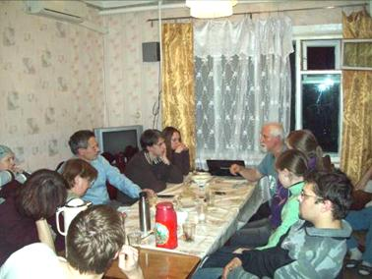

Фото 18. Обсуждение первых результатов экспериментов в гостинице села Варварино.

Таблица 12. Итоговая таблица опроса участников пятой экспедиции в НЗ

Ф.И.О. | Физические боли | Артериальное давление | Работоспособность | Сон | Психическое состояние
1.Л.Н. | исчезли головные боли на несколько дней – (+) | рабочее-(0) | повышенная-(+) | глубокий сон, сновидения яркие –(+) | стал спокойным-(+)
2.К.Д. | нет изменений-(0) | рабочее-(0) | не изменилась-(0) | обычный-(0) | не изменилось-(0)
3.Ж.А. | прошли боли в подреберье-(+) | повышенное-(-) | повысилась-(+) | легче стал засыпать-(+) | стал спокойным-(+)
4.Ш.А. | боли в сердце более короткие-(+) | рабочее-(0) | не изменилась -(0) | стал видеть сны-(+) | стал спокойным-(+)
5.Н.А. | нет изменений-(0) | повышенное-(-) | не изменилась-(0) | не помнит-(0) | не изменилось-(0)
6.П.Г.В. | нет изменений-(0) | повышенное-(-) | повысилась-(+) | не помнит-(0) | равновесие, спокойствие, радость-(+)
7.Ч.Е.Д. | уменьшились боли в ногах-(+) | повышенное-(-) | повысилась-(+) | не помнит-(0) | радость, умиротворение-(+)
8.П.С.Г. | боли в ногах усилились- (-) | рабочее-(0) | повысилась-(+) | беспокойный сон-(-) | повысилась раздражительность-(-)
9.С.О.А. | сильно болели пальцы ног-(-) | повышенное-(-) | повысилась-(+) | яркие сны-(+) | спокойствие, умиротворение-(+)
10.М.Н. | нет изменений-(0) | рабочее -(0) | повысилась(+) | нет изменений-(0) | спокойствие-(+)
11.Я.А.Х. | простудилась –(-) | рабочее-(0) | не изменилась-(0) | нет изменений-(0) | спокойствие, умиротворение-(+)

Условные обозначения:
(+)- улучшение состояния или процесса по отношению к состоянию или процессу до экспедиции,
(-) – ухудшение состояния или процесса по отношению к состоянию или процессу до экспедиции,
(0) – нет изменений по отношению к состоянию или процессу до экспедиции.

Итоговые результаты в процентах:

1. Изменение артериального давления (АД):
(+) - 0%, (-) - 45,5%, (0) - 54,5%.

2. Изменение физического состояния:
(+) - 36,4%, (-) – 27,3%, (0) – 36,3%.

3. Изменение работоспособности:
(+) - 63,6%, (-) - 0%, (0) - 36,4%.

4. Изменение сна и сновидений:
(+) - 36,4%, (-) - 9,1%, (0) -54,5%.

5. Изменение психического состояния:
(+) - 72,7%, (-) - 9,1%, (0) – 18,2%

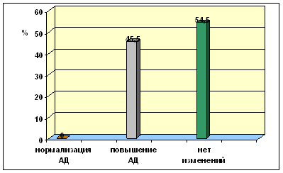

Рис 20. Динамика артериального давления участников экспедиции

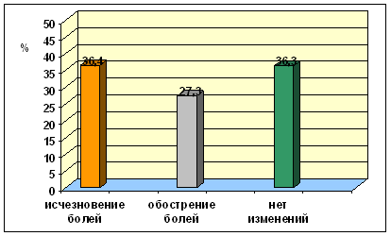

Рис 21. Изменение физического состояния участников экспедиции

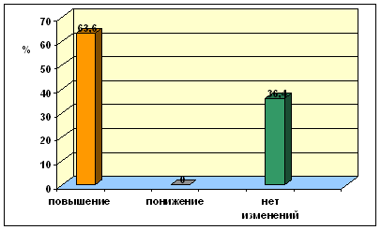

Рис. Изменение работоспособности участников экспедиции

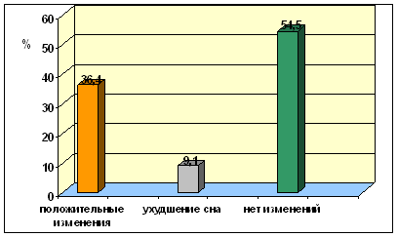

Рис 22. Изменения процесса сна участников экспедиции

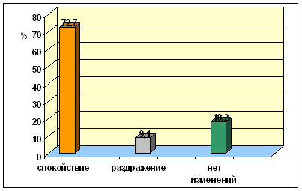

Рис 23. Психическое состояние участников экспедиции.

13.6.5. Выводы

1.У 45,5% участников экспедиции в НЗ отмечено повышение артериального давления (АД) по отношению к их физиологической норме. Некоторые участники сообщили, что раньше никогда не обнаруживали такого явления. Повышение АД в данной экспедиции трудно объяснить повышенной физической нагрузкой, так как было достаточно времени для отдыха, и тяжелым трудом никто не занимался. Измерение АД проводилось несколько раз за время экспедиции. Повышение АД наблюдалось и в течение 2-5 дней непосредственно после экспедиции, даже когда участники вернулись к своему обычному жизненному ритму.

2. У 36,4% участников экспедиции было обнаружено уникальное явление исчезновения или облегчения хронических болей, которые сопровождали их длительное время. Однако 27,3% участников экспедиции отметили обострение болей разной этиологии.

3. Изменение работоспособности участников экспедиций в НЗ отмечалось и раньше в других экспедициях. Результаты 5 экспедиции уникальны тем, что удалось это явление выделить и представить в числовом выражении. 63,6% участников отметили значительное увеличение работоспособности и снижение усталости не только во время экспедиции, но и в течение нескольких дней после нее.

4. Изменение процессов сна и сновидений анализировать трудно, так как каждый человек индивидуален и четких критериев нет. В качестве положительных изменений были взяты: быстрое засыпание; низкая частота просыпания за ночь (крепкий сон); яркие, содержательные, запоминающиеся сны с приятными событиями. В качестве отрицательных изменений мы учитывали: медленное засыпание, беспокойный сон, тревожные сны с тяжелыми впечатлениями. 36,5% участников отметили положительные изменения в процессах сна и сновидений. Был отмечен уникальный случай появления черно-белых снов у участника, который раньше снов не видел.

5. 72,7% участников экспедиции отметили состояние спокойствия, умиротворения и радости во время экспериментов на Желтояре. Некоторые отметили явное снижение раздражительности, изменение в лучшую сторону отношения к себе и людям, что, на наш взгляд, является вполне достойным результатом данной экспедиции

14.Таблица обнаруженных анормальных эффектов

№  п/п | Название эксперимента | Суть обнаруженной анормальности | Степень достоверности вывода.
1. | Регенерация у плодовой мухи дрозофилы (Drosophila melanogaster) после воздействия НЗ. | 1.Прослеживается тенденция некоторого снижения потомства, от родителей, получивших воздействие на «Поляне Желтояра» почти на 10%.  2. Плодовые мухи, обработанные в активизированной геоактивной точке «Желтояр» отложили на 20% яиц больше, чем контрольные. Возможно, действие данной геоактивной точки оказало стимулирующее действие на процесс регенерации у плодовых мух дрозофил. | Статистическая обработка показала, что достоверного отличия контроля и опыта нет, следовательно, можно говорить только о тенденции.
2. | Изменение частоты летальных мутаций на стадии метаморфоза личинок в имаго у плодовых мух дрозофил после воздействия НЗ. | Увеличение относительного количества летальных мутаций на стадии метаморфоза личинок в имаго (в 2 раза) может быть косвенным показателем наличия в Новохоперской геоактивной зоне фактора или группы факторов, способных воздействовать на геном плодовой мухи. | Отличия контроля от НЗ достоверны.
3. | Энергоинформационные взаимодействия разных царств природы (растений и животных) на примере семян пшеницы и плодовых мух дрозофил. | Обнаружено уникальное явление повышения количества погибших личинок и мух в куколках на стадии метаморфоза при совместном нахождении проростков пшеницы и плодовых мух, выращенных в разных размерностях пространства. Это может свидетельствовать о тонких энергоинформационных взаимодействиях между представителями разных царств природы, в частности растений и насекомых. | Обнаружено впервые, требуются дополнительные исследования.
4. | Динамика прорастания семян пшеницы (род Triticale) после обработки в геоактивных точках | 1.Опытные растения отставали в скорости роста от контрольных при соблюдении идентичности условий проращивания семян пшеницы.  2. Повторно обнаружен факт избирательного воздействия на скорость роста растений на ранних стадиях онтогенеза.  3. Впервые обнаружено избирательное воздействие НЗ на морфологию растений.  4. Скорость роста контрольных и опытных растений пшеницы отличалась. Контрольные ростки резко замедлили свой рост через 10 дней после постановки опыта, а опытные сохраняли хорошую скорость роста на протяжении всего опыта. | Отличия контроля от НЗ достоверны
5. | Влияние условий НЗ на рост плесневого гриба мукора | В НЗ присутствует фактор (или группа факторов) ускорения роста плесневого гриба мукор неизвестной природы, который, возможно, способен действовать сходным образом на другие живые организмы. | Обнаружено впервые, требуются дополнительные исследования.
6. | Динамика артериального давления и пульса участников экспедиции | Обнаружено изменение показателей артериального давления и пульса в системной геоактивной точке, что может свидетельствовать о фоновом воздействии НЗ. | Обнаружено впервые, требуются дополнительные исследования
7. | Изменение психофизического состояния участников экспедиции по результатам устного опроса. | Отмечено изменение некоторых психологических показателей после экспедиции: исчезновение болей, повышение работоспособности, настроения, улучшение процесса сна, состояние радости и умиротворения во время экспериментов. | Обнаружено достоверно.

15. Общие выводы
1. В ходе экспериментов повторно установлено избирательное воздействие условий НЗ на онтогенез семян пшеницы при идентичности условий постановки эксперимента.
2. Впервые установлен факт избирательного воздействия на морфологию растений, что может свидетельствовать об изменении свойств растений на генетическом уровне. Растения, обработанные в НЗ, могут приобретать новые свойства, что будет важно, так как они являются важной составляющей частью пищевой цепи, на вершине которой стоит человек. Что будет происходить с человеком в данном случае, зависит от качества новых приобретенных свойств.
3. Повышение количества летальных мутаций на стадии метаморфоза личинок в имаго у опытных линий плодовых мух, по сравнению с контролем является неблагоприятным фактором для небольшой популяции насекомых. Это может снизить потенциальную плодовитость популяции. Вид с более низкой репродукцией, чем у других не способен экспансировать большие территории. Однако повышение количества мутаций является признаком усиления эволюционных процессов внутри популяции, эволюционного давления на геном данной популяции. Повышение числа мутаций приводит к повышению внутривидовой изменчивости, которая является материалом для позитивных или негативных изменений генома. Увеличение изменчивости в конечном итоге повышает шансы популяции и вида на выживание в том случае, если появятся прогрессивные генные или геномные мутации. Явление обнаружено повторно, следовательно, оно было не случайным, и является одним из свойств данной территории.
4. Идея энергоинформационных взаимодействий не нова. Впервые удалось выявить подобное взаимодействие между проросшей пшеницей и плодовыми мухами дрозофилами. Однако, требуются дополнительные исследования для подтверждения данных взаимодействий между организмами разных царств природы.
5. Ускорение роста плесневого гриба мукора было обнаружено почти случайно, но эффект был сильный. Мукор в опытных банках вел себя агрессивно и быстро захватывал территорию и растения проросшей пшеницы. Если предположить, что НЗ влияет на данный вид плесени и другие виды грибов схожим образом, то это может внести серьезные коррективы в привычную систему биосферы. Агрессивные вид плесени может повреждать пищевые продукты человека, что является не благоприятным фактором. Но если в результате какой-либо катастрофы произойдет массовая гибель биологических организмов, то данный агрессивный вариант плесени может способствовать быстрому очищению биосферы. Поэтому вопрос о вредности или полезности новых приобретенных свойств микроорганизмов является открытым.
6. Установлено изменение показателей артериального давления и пульса в системной геоактивной точке, что может свидетельствовать о фоновом воздействии НЗ. Обнаружение фонового воздействия НЗ достаточно трудно, так как на состояние сердечнососудистой системы человека влияют множество факторов как физических, так и психологических. Впервые была предпринята попытка выделения фонового действия системной точки НЗ в течение короткого времени. Участники эксперимента были все вместе и в одинаковых условиях, что позволяет говорить о достоверном изменении АД и пульса.
7. Изменение психотипа человека в условиях НЗ обсуждался неоднократно. Необходимо было зафиксировать эти изменения. Выявлено изменение некоторых психологических характеристик человека в условиях НЗ. Чтобы судить о достоверности отличий требуются дополнительные исследования и большой объем результатов. Для выявления изменения психотипа человека требуются специальные психологические исследования, проведенные специалистами психологами, которые, к сожалению, в экспедицию не поехали.

16. ПРИЛОЖЕНИЕ
Аномальные фотопроявления, полученные во время пятой экспедиции в Новохоперскую зону

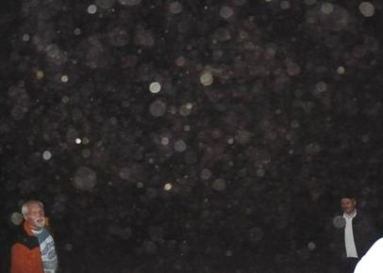
Фото 1. Плазмоиды на «Желтояре»
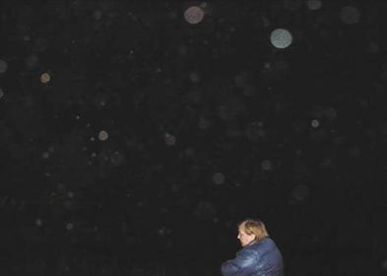
Фото 2. Плазмоиды на фотографиях, сделанных в темноте со вспышкой.
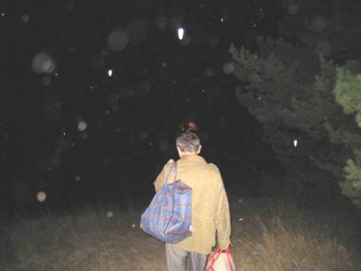
Фото 3. Светящиеся объекты неизвестной природы
(дождя в момент фотографирования не было)
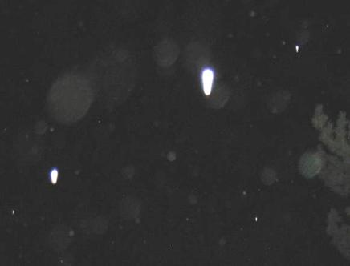
Фото 3а. Увеличение объектов с фото 3.

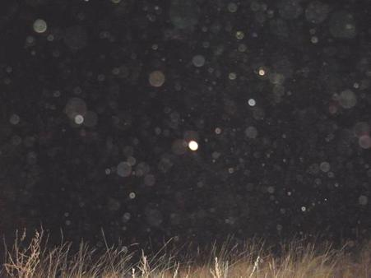
Фото 4. Плазмоиды разной формы и размеров

Фото 4а. Увеличенные плазмоиды с фото 4.
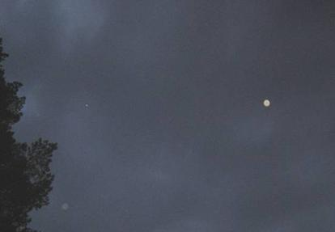
Фото 5.Светящиеся объекты на фоне неба.

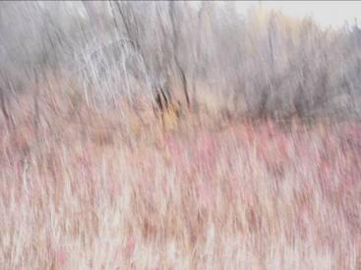
Фото 6. «Смазанные фотографии» на «Поляне Желтояра»

17. Список литературы
1. Безопасность жизнедеятельности: Учебник для студентов средних проф. учебн. заведений / Под ред. С.В.Белова. – М.: Высшая школа, НМЦ СПО, 2000. – 343 с.
2. Брунов В.В. Влияние гео- и технопатогенных зон на различные аспекты
жизнедеятельности: Монография.- Москва: Амрита-Русь, 2005.- 800 с.
3. Гурвич А.Г.Теория биологического поля. – М.: Сов. Наука, 1944.
4. Дубров А.П. Геомагнитное поле и жизнь. - Л.: Гидрометгеоиздат, 1974. -175c.
5. Коротков К.К. Загадки живого свечения.- СПб.: ИД «Bесь», 2002.- 144 с.
6. Полевой В.В., Саламатова Т.С. Физиология роста и развития растений: Учеб. пособие.-
Л.: изд-во Ленингр. ун-та, 1991.- 240с.
7. Чижевский А.Л. Космический пульс жизни: Земля в объятьях Солнца. Гелиотараксия.- М.: Мысль, 1995.- 768 с.
8. Чернобров В.А. Энциклопедия загадочных мест Земли. Первый в мире путеводитель по аномальным, таинственным и удивительным местам Земли.- М.: Вече, 2000.- 544с.
9. Сухоруков А.Н. Практическая эниология: научно-практическое пособие/ А.Н.Сухоруков; /под общ. ред. доктора географических наук, академика РАЕН, профессора П.С. Русинова/. – Воронеж: Научная книга, 2010. – 104 с.
10. Чурикова В.В., Викторов Д.П. Основы микробиологии и вирусологии: учебное пособие. 2-е изд., перераб. и доп. – Воронеж: Изд-во ВГУ,1994 280 с.

11. Капица С. П., Курдюмов С. П., Малинецкий Г. Г. Синергетика и прогнозы будущего. Издание третье. // УРСС, Москва, 2003.

12. Панов А.Д. Кризис планетарного цикла Универсальной истории//НИИЯФ МГУ, г. Москва.

18. Актуальность проекта «Идея науки в условиях полифуркации пути эволюции человека»
Важнейшими особенностями происходящей уже сейчас смены циклов эволюционного развития человечества и биосферы планеты являются:
- множественное ветвление (полифуркация) путей дальнейшей эволюции человечества и разных Царств природы в зависимости от достигнутого уровня эволюционного развития сознания [Капица С. П., Курдюмов С. П., Малинецкий Г. Г. Синергетика и прогнозы будущего. Издание третье. // УРСС, Москва, 2003; Панов А.Д. Кризис планетарного цикла Универсальной истории//НИИЯФ МГУ, г. Москва, Интернет];
- множественное ветвление ареалов будущей жизни человека и биосферы планеты, выражающееся в нарождении системы разных пространственно-временных континуумов планеты с разной размерностью пространства-времени, разной ритмодинамикой жизни, разной плотностью материи и т.д.;
- изменение лика Земли, сопровождающееся:
- изменением силы связей и свойств частиц вещества и разуплотнением материи (включая изменение свойств ткани организма человека);
- изменением значений фундаментальных физических и физико-химических констант;
- резким изменением (катастрофой) климата;
- уходом многих территорий Земли под воду;
- резким ростом уровня катастрофизма (глобально-планетарного и регионального);
- изменением уровня радиационного излучения;
- изменением гравитационного и магнитного поля;
- изменение функций человеческого организма и организмов представителей всех Царств природы;
- снижение устойчивости и ухудшение управляемости организма человека и представителей нечеловеческих Царств природы; их зависимость, включая иммунитет, от уровня эволюционного развития сознания;
- изменение потребительских и энергетических свойств продуктов питания человека и их зависимость от уровня эволюционного развития сознания человека (превращение отдельных продуктов питания в яды, энергетический вампиризм растений и т.д.);
- изменение свойств и падение эффективности многих лекарств человека и зависимость эффективности приема лекарств от уровня развития сознания;
- изменение уровня агрессивности среды обитания, окружающей человека.
Поэтому важнейшими задачами мировой и российской медицины, увязанными с вышеприведенными полифуркационными особенностями современного этапа эволюции, являются:
- исследование процессов трансформации (при сохранении формы) и трансмутации (с изменением формы) функций человеческого организма, включая работу генома и сознания, в экстремальных условиях планетофизических изменений, связанных с предстоящим переходом планеты, ее биосферы и человечества на качественно новый виток спирали развития. Этот переход сопровождается резким изменением ритмодинамики жизни, климата, ростом интенсивности катастроф и чрезвычайных ситуаций природного и социального характера, изменением физико-химических связей частиц вещества, плотности материи и размерности пространства-времени;
- исследование снижения в экстремальных условиях перехода запасов устойчивости и управляемости человеческого организма как системы и разработка методов повышения и сохранения резистентности человеческого организма и социальных групп, укрепления физического и психического здоровья человека в экстремальных условиях перехода;
- исследование геоактивных зон планеты как локальных областей, с опережением во времени отражающих предстоящие планетофизические изменения (по ритмодинамике жизни, размерности пространства-времени, состоянию окружающей среды и др.), и позволяющих, тем самым, осуществить прогноз влияния экстремальных условий перехода на разные типы сознаний людей.
Перечисленные выше задачи мировой и российской медицины и составляют основную идею проведения научных экспериментов, включая медицинские, в геоактивных зонах планеты.
Можно выделить восемь наиболее сильных геоактивных зон планеты первого порядка, и среди них – окрестность горы Кайлас в Тибете, Китай. Каждая из этих восьми геоактивных зон первого порядка имеет восемь взаимосвязанных геоактивных зон второго порядка. И одними из таких геоактивных зон второго порядка, связанными с Кайласом, являются так называемая Донская геоактивная зона и Аннинско-Борисоглебско-Новохоперская геоактивная зона (АНБЗ).
Если АНБЗ может рассматриваться как «точечная» геоактивная зона, подобная биологически активной (БАТ) точке человека, то Донская геоактивная зона является протяженной, и она подобна энергетическому меридиану человека, связывающему его акупунктурные или биологически активные точки воедино.
АНБЗ является составной частью Донской геоактивной зоны и должна рассматриваться в триаде «Кайлас – Донская геоактивная зона - АНБЗ»
Подобно тому, как врач иглотерапевт в процессе лечения активизирует вполне определенные акупунктурные точки человека, отдельные «точечные» места в геоактивных областях планеты естественного происхождения могут быть дополнительно активизированы. Поэтому процесс исследования системы «Кайлас – Донской регион Воронежской области – АНБЗ» может проходить в четыре этапа:
- Активизация отдельных геоактивных точек в пределах помещений исследовательских лабораторий, позволяющая, без выезда на место, выявить чувствительные к энергиям активизированных областей биологические и физико-химические индикаторы воздействия, а также разработать эффективные методики проведения и анализа результатов экспериментов.
- Экспериментальные исследования геоактивных точек АНБЗ и Донского региона как наиболее доступных геоактивных зон второго порядка, связанных с Кайласом – как без дополнительной, так и с дополнительной активизацией отдельных точек зоны.
- Экспериментальные исследования области горы Кайлас как геоактивной зоны первого порядка – как без дополнительной, так и с дополнительной активизацией отдельных его геоактивных точек.
- Экспериментальные исследования взаимосвязи протекающих на Кайласе, Донском регионе и АНБЗ процессов.

Большие изменения в условиях АНБЗ мнимых (комплексных) характеристик импеданса могут указывать на существенно более сильное проявление в этих зонах эффектов взаимодействия нашего трехмерного физического мира с пространственно-временными континуумами иной размерности.
Вот почему модель геоактивной зоны и модель раскрытия в геоактивных зонах новых Реальностей должна быть импедансной, имеющей комплексные (мнимую и действительную) частотные составляющие, а также учитывающей передачу результатов взаимодействий на значительные расстояния, т.е. дистантной.
19. Автор проекта – Лебедев Владимир Анатольевич

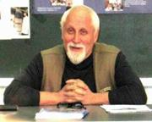
Профессия: радиоинженер, управляющий, президент.
Организация: Лаборатория «Исследование всеначальной энергии», ВРОУ Общественный институт глобального синтеза.
Адрес организации: 394026, г. Воронеж, Пр-т Труда, д. 67.
Рождение: 22.07.1946, Луганская обл., г. Коммунарск.
Семейное положение: Лебедева Галина Александровна - директор центра образования № 1.

Дети: Юлия (1971) - психолог, медсестра и художник. Родители: Лебедевы Анатолий Владимирович (1922) и Евгения Дмитриевна (1928).
Образование: 1969 - Воронежский политехнический институт (ВПИ), радиотехнический факультет, радиоинженер.
Карьера: с 1969 - ЦНИИ МО, инженер, младший научный сотрудник, старший научный сотрудник. С 1992 - руководитель Лаборатории «Исследование всеначальной энергии» (разработка методов антиципационной диагностики сложных социоприродных и биологических систем, антиципационный анализ теории физического вакуума и многомерной электродинамики, исследование геоактивных (аномальных) зон, разработка теории ассоциации, научная работа по изменению свойств материалов, разработка генераторов энергии на новых физических принципах, транспортных средств универсального базирования и систем связи, разработка теории глобального синтеза и национальной идеи России, многомерной химии и нанотехнологий, антиципационные исследования пространственно-энергетического континуума горы Кайлас в Тибете).
С 2006 - ВРОУ «Общественный институт глобального синтеза» - разработка концепции коэволюционого развития Донского региона и казачества России, концептуальных и методологических коэволюционных оснований государственной антикоррупционной политики в Российской Федерации, модели сельской политехнической школы на суше и воде, руководство философской школой глобального синтеза и школой полноты жизни человека, разработка теоретических основ коэволюционной философии и коэволюционного образования, проведение конференций «Эволюция космоса и сознание человека (аспекты синтеза)», «Разрывы топологии пространства-времени», «Генезис новых реальностей планеты», «Идея медицины в современных условиях полифуркации путей дальнейшей эволюции человека».
Автор книг: «Путь совершенствования духа человека», «Беседы по каналу связи», «Метафизика физики вакуума», «Трудно быть Богом», «Ничто», «Точка Прохода», «Перед Прыжком», «Индийская тетрадь», «Тибет. День за днем», «Тибетская тетрадь», «Боль души восходящего», «Преображение. Начало», «Преображение. Продолжение», «Воин Света», «К Богу», «Тьма», «Свет», «Единое», «Счастье Воина Единого», «Вневремение», «Путь домой», «Отмаливание духа», «Дни последние», «Новая жизнь Воина духа» и др.
Имеет большой опыт работы в научно-исследовательском институте Министерства обороны, автор более 58 научных трудов, выполненных в рамках 25 научно-исследовательских работ.
Общественная деятельность: руководитель лаборатории «Исследование всеначальной энергии», председатель «Комитета развития общественных инноваций» РОА «Общественная палата Воронежской области», Президент фонда «Детский центр здоровья», председатель попечительского совета «Морского кадетского корпуса «Петр Великий», член Воронежского регионального отделения «Общественной комиссии по борьбе с коррупцией», учредитель и член правления ВРОО «Новый солнечный Мир», ВРОУ «Центр экологической безопасности», ВРОУ «Общественный институт глобального синтеза», создатель «Петровской судоверфи», руководитель около 30 научных экспедиций по исследованию геоактивных зон, участник экспедиции на Кайлас (2008) г.
Увлечения: судостроение и плавание (КМС по плаванию, инструктор по подводному плаванию).
Знание языков: английский.
Биография помещена в третье издание «Энциклопедии успешных людей «Who is Who в России» швейцарской классической коллекции «Hubners Who is Who», номер RU03007210.
Email: labm@box.vsi.ru.
Контактные телефоны: 8- (4732) -92-71-67; 8-920-226-99-42.

20. РЕЗЮМЕ Черникиной Елены Дмитриевны

Профессия: преподаватель биологии, химии, экологии.
Организация: ВРОУ «Центр экологической безопасности».
Адрес организации: г. Воронеж, ул. Плехановская, д 58.
Дата рождения: 20 декабря 1951г., г.УФА
Башкирской АССР.
Семейное положение: не замужем.
Дети: сын Александр (1973) – инженер по компьютерным системам, сын Василий(1990) – студент Воронежского политехнического института (ВПИ).



Образование: в 1975г. окончила биолого-почвенный факультет Воронежского государственного университета по специальности «Биология - генетика и селекция растений» с присвоением квалификации «Преподаватель биологии и химии».
Карьера: педагогический стаж 31 год. Приоритетным направлением деятельности является воспитание в детях любви к России и Природе через преподавание предметов биологии и экологии. Цель педагогической деятельности – формирование у учащихся планетарного мышления и развитие целостного, образного мировосприятия на основе изучения последних достижений отечественной и мировой науки и культуры. Имею опыт работы и в сельских, и в городских школах.
Последние 18 лет работала в МОУ «Гимназия №1», где реализовала свою систему
экологического образования и просвещения населения в основе, которой лежит смешанная модель непрерывного экологического образования, чередование специализированных, элективных и общих экологических и биологических курсов. Высокая педагогическая эффективность подтверждается высокими результатами сдачи ЕГЭ, 100% поступлением моих воспитанников в ВУЗы г. Воронежа и России, а также призовыми местами моих учеников на Олимпиадах Международных, Всероссийских, областных, районных. Имею опыт подготовки и проведения экологических лагерей и совместной работы с работниками Воронежского Биосферного заповедника, Новохоперского заповедника, Белгородского заповедника, а также с педагогами дополнительного образования станции юннатов Коминтерновского района города Воронежа.
Награждена: за активную творческую работу, высокие достижения, большой вклад в развитие российского образования неоднократно награждалась грамотами районного, городского, областного и федерального уровней, а в 2003 году - отраслевой наградой Министерства образования Российской Федерации «Почетный работник общего образования Российской Федерации».
Имею диплом Алабамского университета США по «Экспертной оценке образовательной модели преподавания естественных наук «ЭСТИМ».
Владею компьютерными технологиями по созданию презентаций, публикаций по программе «Новое образование –XXI век».
Мои методические разработки по экологическим курсам отмечены дипломами Всероссийской экологической ассоциации «АсЭкО».
Неоднократно участвовала в Международных, Всероссийских, региональных и городских конференциях, выступая с многочисленными докладами по актуальным проблемам российского образования.
Публикации: «Урок экологии в средней школе. Из опыта работы учителей»,
«Система непрерывного экологического образования»,
«Роль социокультурной среды в формировании экологической грамотности школьников»,
«Экологизация учебного процесса через проблемно – модульную технологию на уроках общей биологии»,
«Экологическое воспитание в цикле биологических дисциплин»,
«Роль личностно – ориентированного обучения в довузовской подготовке учащихся». «Применение современных технологий в работе с одаренными детьми».
С 2004 года активно включилась в общественную работу. Участвовала в организации и проведении Пилотных инновационных проектов «Спасение малой реки Бухтоярки», «Общественный экологический контроль соблюдения экологического законодательства РФ органами государственно – муниципальной власти при проектировании и реализации мероприятий по искусственному изменению водотока реки Дон в районе села Щучье Лискинского района Воронежской области», которые являются составной частью Комплексной программы «Развитие мониторинга генофонда и полноты жизни социоприродной среды бассейна реки Дон в пределах Воронежской области» шифр «Донской караван Жизни».
С 2008 года директор ВРОУ «Центра экологической безопасности».
- С 2009 г. сотрудник Центра экспериментальной медицины и проблем безопасности жизнедеятельности Воронежского Отделения МАНЭБ при Воронежской государственной медицинской академии им. Н.Н.Бурденко
- Руководитель эколого-биологического направления Центра.
- Участник десяти научных экспедиций в геоактивные зоны Донского региона.

- Проводила научно-исследовательскую работу по изучению влияния геоактивных зон на биологические объекты: горох, пшеницу, кукурузу, съедобные грибы.
Принимала участие
- в физических экспериментах по исследованию динамики радиационного фона локальных территорий геоактивной зон в качестве оператора и подготовила первичные исходные данные по гаммафону;
- в проведении видео- и фотосъёмки объектов экспедиции;
- подготовке материалов для отчетов после экспедиции.

Разработала:
Программу непрерывного экологического образования и воспитания, которая была реализована в МОУ «Гимназия №1».
Программу Центр развития человека «ДОН»;
Программу экологического направления Комплексной программы «Донской караван Жизни».
Печатные работы в научных сборниках г. Воронежа:
E-mail: elena.chernikina@rambler.ru
Тел.: 8-920-430-62-60.

21. РЕЗЮМЕ Симоновой Ольги Алексеевны


Дата и место рождения: 12.04.1962г., г. Воронеж.
Образование: высшее, окончила Воронежский госуниверситет, биолого-почвенный факультет, биологическое отделение в 1985г.
Профессия: биолог, цитогенетик.
Квалификация: Преподаватель биологии и химии
Карьера:
1984-1986гг. - лаборант кафедры дарвинизма, генетики и селекции растений ВГУ.
1986-1991 гг.- старший лаборант кафедры дарвинизма, генетики и селекции растений ВГУ.
1991-2008 гг.- инженер-биолог кафедры генетики, селекции и теории эволюции ВГУ.
С 2009 г. – сотрудник эколого-биологического направления Центра экспериментальной медицины и безопасности жизнедеятельности Воронежского отделения МАНЭБ при Воронежской медицинской академии.

Основные направления деятельности во время работы на кафедре генетики, селекции и теории эволюции ВГУ:
- содержание коллекции плодовых мух дрозофил;
- подготовка и курирование проведения практических занятий по генетике, раздел: «Генетика плодовых мух дрозофил»;
- курирование и соруководство курсовых и дипломных работ студентов кафедры;
- обучение и помощь студентам в проведении цитологических работ по тематике кафедры;
- обучение и помощь студентам в проведении микро и макрофотосъемки во время выполнения дипломных и курсовых работ;
- исследовательская работа по цитогенетике плодовых и зерновых культур;
- исследовательская работа по изучению физиологии съедобных грибов в искусственной культуре;
- с 1995 по 2008 гг. руководство научно-исследовательской работой учащихся СОШ старших классов по тематике «Влияние физических и химических факторов на растения и плодовых мух дрозофил» на базе Научного общества учащихся ВГУ;
- с 1995 по 2008 гг. работа в системе довузовской подготовки учащихся спецклассов химико-биологического направления - подготовка и проведение лекций, семинаров, практических работ по предметам: - «Цитология», «Генетика», «Теория эволюции», «Экология», «Зоология»;
- в 2006-2007 гг. преподавала на летних подготовительных курсах ВГУ биологию;
- в 2004-2007 гг. секретарь приемной комиссии ВГУ биолого-почвенного факультета;
- в 2005-2007 гг. секретарь проведения ЕГЭ в ВГУ;
- в 1995-2007 гг. руководство научно-исследовательскими работами школьников старших классов для участия в различных городских, областных и международных научных и экологических конференциях (более 40 работ).

Основные направления деятельности в лаборатории проблем безопасности жизнедеятельности ВО МАНЭБ при ВГМА:
- участник и экспериментатор 8 экспедиций в геоактивные аномальные зоны Донского региона;
-особенности репродукции и поведения плодовых мух дрозофил в условиях геоактивных зон;
- влияние геоактивных зон на физиологию и морфологию растений;
- мониторинг артериального давления участников экспедиции;
- измерение содержания глюкозы в крови человека во время экспедиции;
- изменение скорости роста плесневых грибов в условиях геоактивных зон;
- измерение электропроводимости 12 энергетических меридианов человека и обработка данных с помощью программы «Евразия» для определения психофизического состояния участников экспедиции;
- микро- и макрофотосъемка биологических объектов исследования.

Неоднократно отмечалась благодарностями и грамотами за активное участие в программе довузовской подготовки ВГУ учащихся старших классов и подготовку учащихся к ежегодным конференциям Научного общества ВГУ и Воронежского агроуниверситета и Педагогического университета.

Печатные работы: 5 научных статей в сборниках конференций по цитогенетике плодовых и зерновых культур; 3 статьи по изучению съедобных грибов, 1 статья (2009г.) по изучению свойств дрозофил в условиях геоактивных зон.
Владение компьютерными технологиями: набор текста, статистическая обработка данных, работа с фото и видеоматериалами, построение графиков и диаграмм, интернет и др.
Семейное положение: в разводе с 1999г.
Дети: две дочери 1982 и 1988 года рождения.
Иностранный язык: английский со словарем.
Увлечения: музыка, путешествия, рукоделие.
Контактные телефоны: 91-42-60; 8-920-217-92-93.
E-mail: simallel@gmail.com


22. РЕЗЮМЕ Порядиной Галины Викторовны
Дата рождения: 28 декабря 1967, г. Воронеж, Россия
Образование: высшее, в 1990 окончила Воронежский государственный университет, биолого-почвенный факультет, биологическое отделение.
Квалификация – биолог.
Профессия: учитель биологии и химии.
Карьера: с 1990 г. – куратор (классный воспитатель).
- С 1992 г. – учитель биологии МОУ «Гимназия №1».
- 2002-2005 гг. зав. кафедрой биологии МОУ
«Гимназия №1».
- 2008-2009 гг. вице - президент Фонда поддержки и реабилитации детей «Детский центр здоровья» и член попечительского совета «Морского кадетского корпуса «Петр Великий», руководитель клуба «Юный моряк».

- С 2009 г. сотрудник Центра экспериментальной медицины и проблем безопасности жизнедеятельности Воронежского Отделения МАНЭБ при Воронежской государственной медицинской академии им. Н.Н.Бурденко эколого-биологического направления.
- Участник десяти научных экспедиций в геоактивные зоны Донского региона.

- Проводила научно-исследовательскую работу по изучению влияния Новохоперской геоактивной зоны на биологические объекты:
мраморного таракана (Nauphoeta cinerea);
сусло хлебопекарных дрожжей (Saccharomyces cerevisiae),
сухие быстродействующие дрожжи,
молочнокислые бактерии.

В научных экспедициях исследовала:
- этологические особенности имаго и личиночной формы мраморного таракана к воде и пищевым объектам, реакции на внешние раздражители, репродуктивные особенности;
- соотношение мертвых и живых - одиночных и почкующихся клеток дрожжей;
- подъёмная сила сухих хлебопекарных быстродействующих дрожжей;
- переключение внимания, работоспособность членов экспедиции в условиях активного выбора полезной информации (таблица Шульте).

- Принимала участие
- в физических экспериментах по исследованию динамики радиационного фона локальных территорий геоактивной зон в качестве оператора и подготовила первичные исходные данные по гаммафону;
- в исследованиях по изменению характеристик психофизического состояния испытуемых с помощью программы «Евразия»;
- в организационной подготовке технического обеспечения научно-исследовательских экспедиций;
- в проведении видео- и фотосъёмки во время экспедиции;
- подготовке материалов для отчетов после экспедиции.

Разработала:
1994 - методические указания для проведения лабораторных занятий по "Зоологии" для средних учебных заведений с углубленным изучением биологии к учебнику под редакцией М.А. Козлова;
2004 - программу элективного курса "Экология в играх";
2009 – программу «Школа выживания».

Печатные работы в научных сборниках г. Воронежа:
ВГУ
"Мониторинг адаптивных реакций сердечно-сосудистой системы у детей младшего школьного возраста на изменение информационной сред" (2000);
"Изучение конкордантности и дискордантности у близнецов по психофизиологическим и антропометрическим показателям" (2002);
"Умственная работоспособность и показатели пульсометрии в начале и в конце учебного года" (2004).
ВГАУ
"Влияние постоянного электрического тока на рост и развитие зерновых и овощных культур" (2006).
ВГПУ
«Стресс у морских свинок», 2010.

Участие во Всероссийских конкурсах учащихся:
2001 - "Биос" в Санкт -Петербурге (1место) с работой по изучению близнецов по психофизиологическим и антропометрическим показателям" (2002);
2003 - город Обнинск "Созвездие талантов"- диплом лауреата за изучение влияния постоянного электрического тока на рост и развитие зерновых и овощных культур;
2004 - лауреаты XIV Чтений им. А.Д. Сахарова в Санкт - Петербурге, "за работу по изучению умственной работоспособности и показателей пульсометрии у школьников в учебном году";
2005 - участники Всероссийского Чтения им. В.И. Вернадского в Москве, изменение антропометрических показателей у школьников;
2009 - лауреаты Всероссийского конкурса "Юные исследователи окружающей среды"
2010 - лауреаты XХ Чтений им. А.Д. Сахарова в Санкт – Петербурге с работой по стессоустойчовости у животных.

Участие в Проектах:
«Донской караван Жизни».
«Оазисы».
Воронежское водохранилище.
Спасение малых рек.
Донской новогодний фестиваль.
Молодёжный центр «Дон» в селе Борщево Хохольского района.
Подготовка и проведение художественных выставок в школах и вузах Воронежской области.

Награждена: грамотой Министерства образования и благодарственными письмами управления образования за: хорошую подготовку учащихся к районным и областным олимпиадам, руководство исследовательской работой, за вклад в экологическое образование учащихся.
Семейное положение: замужем.
Дети: дочь - ученица МОУ "Гимназия №1" и художественной школы ЦДО "Созвездие".
Знание языка: немецкий со словарём.
Увлечения: путешествия, рукоделие, посещение художественных выставок.
E-mail: galochka-ptichka@yandex.ru
Контактные телефоны: 8-951-568-70-82, 95-20-51.

Критерий анормальности - нарушение известных принципов и закономерностей биологии, а также наличие эффектов, не объяснимых существующими теориями и моделями.
Можно условно выделить четыре типа сознаний людей: – человек сознания «Х» (к данному типу сознания относится 98% населения планеты), у которого материальная составляющая жизни значительно превалирует над духовной; - человек сознания «Y» (к данному типу сознания относится 1.5 – 2% населения), у которого духовная составляющая жизни пробуждена (это переходной от превалирования материальности к превалированию духовности тип сознания); - человек сознания «Z» (к данному типу сознания относятся малые доли процента населения), у которого духовная сторона жизни превалирует над материальной; - человек сознания «0» (данный тип сознания – редчайший, измеряется «поштучно»), у которого духовная сторона жизни уравновешена с материальной - это наивысший для условий физического мира Земли уровень эволюционного развития сознания. По мере повышения уровня эволюционного развития сознания растут адаптационные способности человека к экстремальным условиям перехода, смены Реальностей его жизни.

